11-12-2022

JOSUE SANGABRIEL ALARCON

Lic. Ingeniería De software

FEI Digital

Documentación de aplicación web

**Matrícula: s19014040**

**Contenido**

**1** **Introducción** 4

**1.1** **Objetivo del proyecto** 4

**1.2** **Detalles del proyecto** 4

**1.2.1** **Restricciones del proyecto** 4

**1.2.2** **Decisiones técnicas** 4

**2** **Diseño conceptual** 5

**2.1** **Modelo de dominio** 5

**2.2** **Modelo clases del modelo de dominio** 5

**3** **Atributos de calidad** 5

**4** **Contexto de estudiantes** 6

**4.1** **Requisitos** 6

**4.2** **Diagrama de casos de uso (Estudiantes)** 7

**4.3** **Diagrama de casos de uso** 8

**4.3.1** **Caso de uso 01: Iniciar sesión (Sign in)** 8

**4.3.2** **Caso de uso 02: Registrar usuario (Sign up)** 10

**4.3.3** **Caso de uso 03: Buscar estudiante (Search student)** 13

**4.3.4** **Caso de uso 04: Consultar estudiante (Consult student)** 15

**4.3.5** **Caso de uso 05: Actualizar estudiante (Update student)** 17

**4.4** **Diseño de navegación (Escenarios)** 19

**4.4.1** **Caso de uso 01: Iniciar sesión** 19

**4.4.2** **Caso de uso 02: Registrar usuario** 19

**4.4.3** **Caso de uso 03: Buscar estudiante** 20

**4.4.4** **Caso de uso 04: Consultar estudiante** 21

**4.4.5** **Caso de uso 05: Actualizar estudiante** 22

**5** **Servicio de académicos (Academics service)** 24

**5.1** **Requisitos** 24

**5.2** **Diagrama de casos de uso** 25

**5.2.1** **Caso de uso 06: Buscar personal académico (Search academic personal)** 26

**5.2.2** **Caso de uso 07: Consultar personal académico (Consult academic personal)** 28

**5.2.3** **Caso de uso 08: Actualizar personal académico (Update academic personal)** 30

**5.3** **Diseño de navegación (Escenarios)** 32

**5.3.1** **Caso de uso 06: Buscar personal académico** 32

**5.3.2** **Caso de uso 07: Consultar personal académico** 32

**5.3.3** **Caso de uso 08: Actualizar personal académico** 33

**6** **Servicio de horarios (Schedule service)** 34

**6.1** **Requisitos funcionales** 34

**6.2** **Diagrama de casos de uso** 36

**6.3** **Diagrama de casos de uso** 37

**6.3.1** **Caso de uso 09: Consultar cursos (Consult courses)** 37

**6.3.2** **Caso de uso 10: Agregar curso (Add course)** 39

**6.3.3** **Caso de uso 13: Consultar sesiones de clase (Consult course)** 41

**6.3.4** **Caso de uso 11: Actualizar curso (Update course)** 43

**6.3.5** **Caso de uso 14: Agregar sesión de clase (Add class session)** 45

**6.3.6** **Caso de uso 15: Editar sesión de clase (Edit class session)** 47

**6.3.7** **Caso de uso 16: Eliminar sesión de clase (Delete class session)** 49

**6.3.8** **Caso de uso 12: Eliminar curso (Delete course)** 51

**6.3.9** **Caso de uso 17: Buscar cursos (Search courses)** 53

**6.3.10** **Caso de uso 18: Seguir curso (Follow course)** 55

**6.3.11** **Caso de uso 19: Consultar horario (Consult schedule)** 57

**6.3.12** **Caso de uso 20: Iniciar clase (Start class session)** 59

**6.3.13** **Caso de uso 21: Terminar clase (End class session)** 61

**6.3.14** **Caso de uso 22: Consultar horario de clases (Consult classs schedule)** 62

**6.3.15** **Caso de uso 23: Consultar cursos seguidos (Consult followed courses)** 64

**6.3.16** **Caso de uso 24: Deja de seguir curso (Unfollow course)** 66

**6.4** **Diseño de navegación (Escenarios)** 67

**6.4.1** **Caso de uso 09: Consultar cursos** 67

**6.4.2** **Caso de uso 10: Agregar curso** 67

**6.4.3** **Caso de uso 11: Actualizar curso** 68

**6.4.4** **Caso de uso 14: Agregar sesión de clase** 68

**6.4.5** **Caso de uso 15: Editar sesión de clase** 69

**6.4.6** **Caso de uso 16: Eliminar sesión de clase** 69

**6.4.7** **Caso de uso 12: Eliminar curso** 70

**6.4.8** **Caso de uso 17: Buscar cursos** 71

**6.4.9** **Caso de uso 18: Seguir curso** 72

**6.4.10** **Caso de uso 19: Consultar horario** 73

**6.4.11** **Caso de uso 20: Iniciar clase** 74

**6.4.12** **Caso de uso 21: Terminar clase** 74

**6.4.13** **Caso de uso 22: Consultar horario de clases** 75

**6.4.14** **Caso de uso 23: Consultar cursos seguidos** 76

**6.4.15** **Caso de uso 24: Dejar de seguir curso** 76

**7** **Vista de navegación de la aplicación** 0

**8** **Modelado de amenazas** 0

**8.1** **Diagrama de contexto** 0

**8.2** **Diagrama de flujo de datos para modelado de amenazas nivel 0** 1

**8.3** **Diagrama de flujo de datos para modelado de amenazas nivel 1** 2

**9** **Persistencia** 6

**9.1** **Modelo relacional de base de datos (AcademicPersonal database)** 6

**9.2** **Modelo relacional de base de datos (Student database)** 6

**9.3** **Modelo relacional de base de datos (Schedule database)** 6

**10** **Despliegue** 7

**11** **Pruebas** 8

**11.1** **Pruebas unitarias para la API REST Students** 8

**11.2** **Pruebas unitarias para la WEB SERVER academics** 10

**11.3** **Pruebas unitarias para la WEB SERVER schedule** 10

**11.4** **Pruebas de estrés para la aplicación web integrada** 10

**12** **Conclusiones** 12

# **Introducción**

## **Objetivo del proyecto**

El objetivo del proyecto es crear una aplicación web en la que los estudiantes de la Facultad de estadística e informática (FEI) puedan ver dónde se llevan a cabo sus clases en tiempo real a través de un sistema asíncrono que muestre un mapa digitalizado de la FEI (Edificio ECONEX para esta primera versión) indicando la ubicación de las clases de interés para los alumnos.

Esta aplicación tiene como objetivo contribuir en la satisfacción de las siguientes necesidades:

* Permitirles a los académicos de la FEI publicar sus cursos y sus clases para que sean vistas por sus alumnos.
* Proponer un sistema de monitoreo de clases basado en el seguimiento de los cursos por parte de los estudiantes de cualquier nivel.
* Favorecer la familiarización con la estructura de la FEI para encontrar las aulas.

## **Detalles del proyecto**

El proyecto debe cumplir una serie de condiciones para su primera versión publicada para el 11 de diciembre de 2022. Estas condiciones fungen como requisito para su aprobación y continuidad a futuro.

### **Restricciones del proyecto**

* El Proyecto debe ser entregado el 11 de diciembre del 2022.
* El sistema debe incluir pruebas unitarias y de estrés.
* El sistema debe incluir una documentación basada en una metodología seleccionada por los participantes del proyecto.
* El proyecto no debe ser monolítico.
* El sistema debe incluir prácticas de seguridad.
* El proyecto debe contar con una arquitectura definida.

### **Decisiones técnicas**

**Nombre del sistema web:** FeiDigital

* Tecnología de implementación:
  + **Frontend:** React | Redux Toolkit | Typescript.
  + **Backend:** NodeJS | NestJS | Socket.io
* Metodología de diseño:
  + Object Oriented Hypermedia Design Method (OOHDM)
  + Extensión de OOHDM incluyendo casos de uso (UC).
* Tecnología de pruebas:
  + Pruebas unitarias: Postman (Socket.io | REST)
  + Pruebas de estrés: Apache JMeter.

# **Diseño conceptual**

## **Modelo de dominio**

A continuación, se presenta el modelo de dominio para el sistema FeiDigital en su versión 1.0:

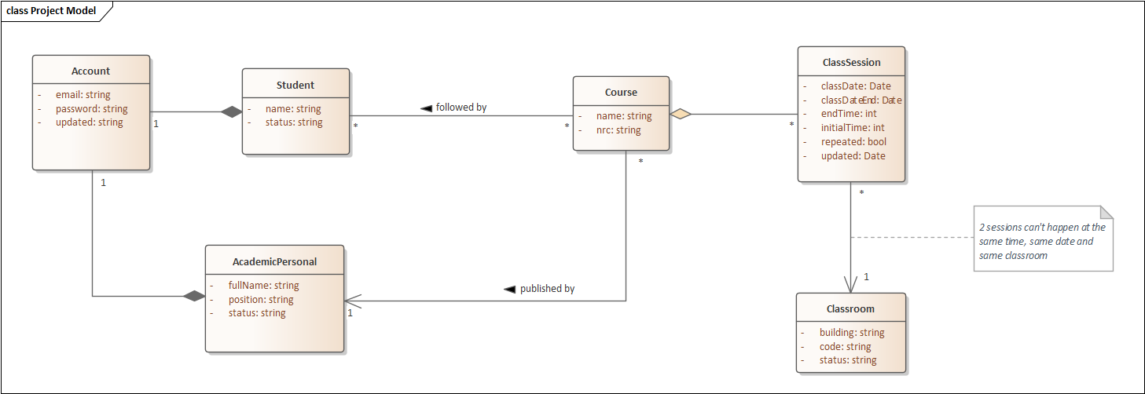

## **Modelo clases del modelo de dominio**

A continuación, se presenta el modelo de clases del modelo de dominio para el sistema FeiDigital en su versión 1.0:

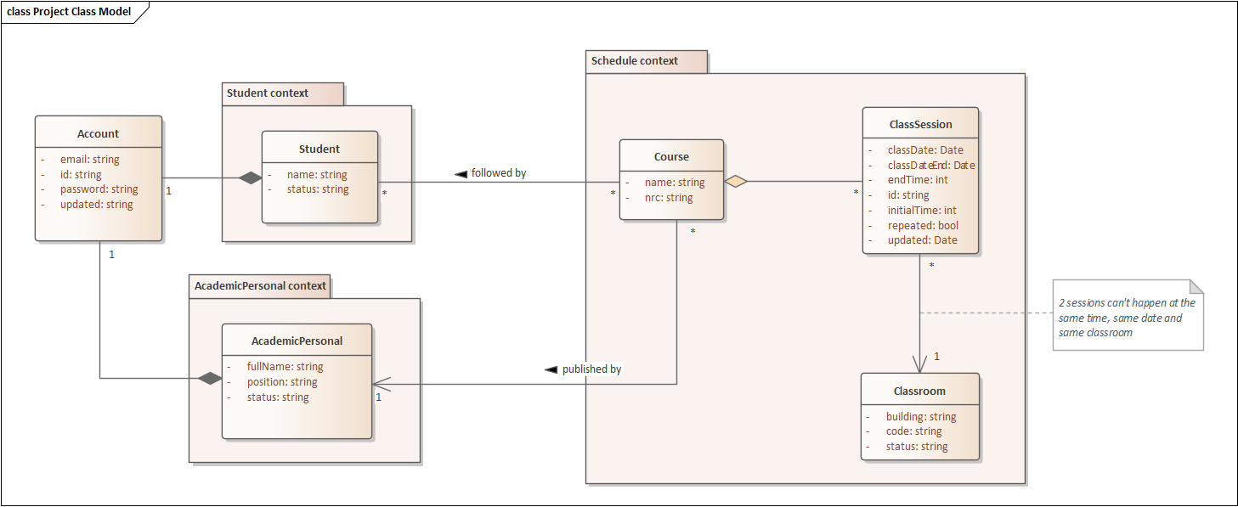

# **Atributos de calidad**

1. La aplicación web deberá contar con principios de seguridad relacionados al canal de transmisión de los datos entre el cliente y el servidor (mecanismo SSL), protección de datos, así como cuestiones de revelación de información confidencial.
2. La aplicación web deberá contar con usabilidad basada en el diseño responsivo tanto para móviles como para laptops o computadoras de escritorio.
3. La aplicación deberá estar disponible completa o pericialmente en un momento dado, adoptando prácticas de software distribuido y aislamiento de fallas.
4. La aplicación debe contar con documentación, así como con una arquitectura que permita el aislamiento de los cambios y mantenibilidad.

# **Contexto de estudiantes**

## **Requisitos**

1. La aplicación debe permitir el inicio de sesión del usuario mediante los datos [*email, password*].
2. La aplicación debe permitir el registro un usuario [Estudiante | Personal académico] con los siguientes datos:
   1. Para estudiante: [*name, status, email, password*].
   2. Para académico: [*fullName, position, status, email, password, adminCode*]
3. La aplicación debe permitir la búsqueda de estudiantes registrados en la aplicación bajo los criterios [*name, email*]
4. La aplicación debe permitir la consulta de la información [*name, status, password, email*] del estudiante.
5. La aplicación debe permitir la actualización de la información del estudiante [*name, email, password*] registrada en la aplicación.
6. La aplicación debe permitir la actualización de la información de un estudiante por un académico [*name, password, status, email*].

## **Diagrama de casos de uso (Estudiantes)**

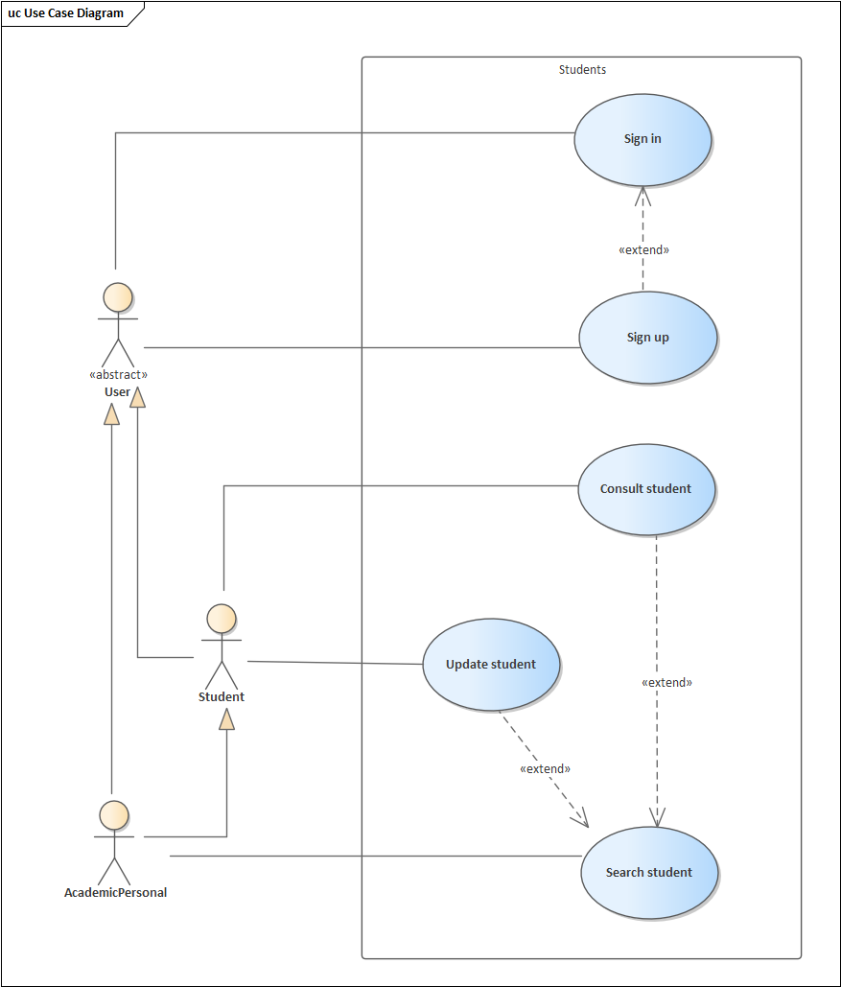

## **Diagrama de casos de uso**

### **Caso de uso 01: Iniciar sesión (Sign in)**

#### **Descripción**

|  |  |
| --- | --- |
| **ID:** | CU-1 |
| **Nombre:** | Iniciar sesión (Sign in) |
| **Responsable:** | Josué Sangabriel Alarcón |
| **Fecha de creación:** | 6 de diciembre del 2022 |
| **Descripción:** | El usuario anónimo desea obtener acceso a la aplicación web. |
| **Actor(es):** | USUARIO (User) |
| **Disparador:** | El USUARIO ingresa la URL raíz de la aplicación web. |
| **Precondiciones:** | Ninguno |
| **Flujo Normal:** | 1. La APP muestra la vista de **Login** con un formulario para capturar los datos: [email, password] del USUARIO. 2. El USUARIO llena los campos del formulario y selecciona la opción “Iniciar sesión” de la vista **Login.** 3. La APP verifica que los campos del formulario son válidos bajo los siguientes criterios: **(**ver FA-01**)**  * No tienen campos vacíos * No cuentan con campos que contengan espacios en blanco  1. La APP recibe el token del USUARIO tras invocar al servicio web **Users Management** para para validar la existencia de la cuenta con el mismo email y password. (ver FA-02) (EX1) 2. La APP muestra la vista **Home** de la APP. |
| **Flujos Alternos:** | FA-01: Campos inválidos   1. La APP detecta campos inválidos bajo los criterios especificados y marca en color rojo la invalidación bajo el campo de la vista **Login.** 2. El flujo continúa en el paso 2 del flujo normal.   FA-02: Usuario no reconocido   1. La APP recibe una respuesta con código de error por la API tras enviarle el email y password del USUARIO. 2. La APP muestra un **Toast** con el mensaje de error 3. El flujo continúa en el paso 2 del flujo normal. |
| **Excepciones:** | EX1. Servidor no disponible   1. La APP recibe un código de error de servidor de la API o sin el API. 2. La APP redirecciona a la vista de **Login** con el código y acciones ante el error generado. |
| **Postcondiciones:** | **POST-1:** El USER ahora cuenta con un token para su tipo de sesión. |
| **Reglas de negocio:** | Ninguna |
| **Incluye:** | Ninguno |
| **Extiende:** | Ninguno |

#### **Prototipos**

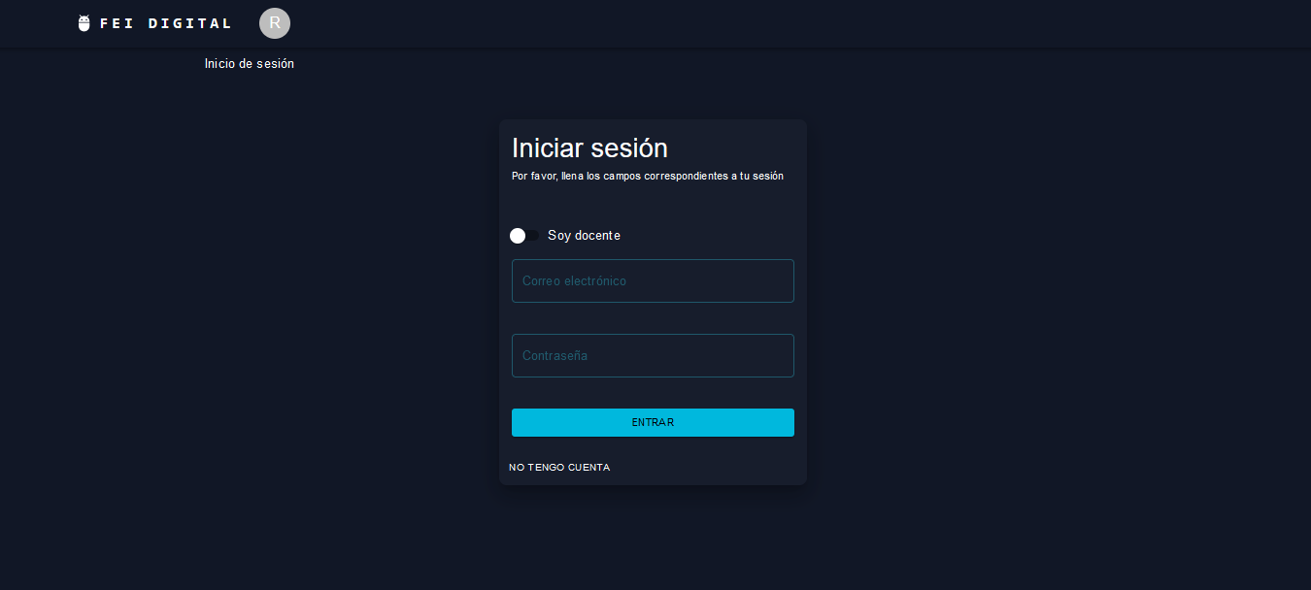

Prototipo 1:Login

### **Caso de uso 02: Registrar usuario (Sign up)**

#### **Descripción**

|  |  |
| --- | --- |
| **ID:** | CU-2 |
| **Nombre:** | Registrar usuario (Sign up) |
| **Responsable:** | Josué Sangabriel Alarcón |
| **Fecha de creación:** | 6 de diciembre del 2022 |
| **Descripción:** | El usuario anónimo desea obtener acceso a la aplicación web. |
| **Actor(es):** | USUARIO (User) |
| **Disparador:** | El USUARIO selecciona la opción “No tengo una cuenta” de la vista **Login**. |
| **Precondiciones:** | Ninguna |
| **Flujo Normal:** | 1. La APP muestra un **dialog** con las opciones [Personal académico | Estudiante]. 2. El USUARIO selecciona la opción “Estudiante”. (ver FA-01) 3. La APP muestra la vista de **SignUp** con un formulario para capturar los datos: [email, password, name] del USUARIO. 4. El USUARIO llena los campos del formulario y selecciona la opción “Enviar correo” de la vista **SignUp.** (ver FA-01) 5. La APP envía un correo electrónico al *emaul* ingresado por el usuario. 6. El USUARIO ingresa el código que recibió por correo y selecciona la opción “Registrar”. 7. La APP verifica que los campos del formulario son válidos bajo los siguientes criterios: **(**ver FA-02**)**  * No tienen campos vacíos * [email | password] no cuentan con espacios vacíos. * [academicCode] se valida con un código especial dado a los docentes  1. La APP recibe el token del USUARIO tras invocar al servicio **Users Management** para el registro del USUARIO. (ver FA-03) (EX1) 2. La APP muestra la vista **Home** de la APP. |
| **Flujos Alternos:** | FA-01: Cancelar registro   1. El USUARIO selecciona la opción “Académico” del **dialog.** 2. La APP muestra la vista de **SignUp** con un formulario para capturar los datos: [email, password, fullName, position, faculty, academicCode]. 3. El flujo continúa en el paso 4 del flujo normal.   FA-02: Campos inválidos   1. La APP detecta campos inválidos bajo los criterios especificados y marca en color rojo la invalidación bajo el campo de la vista **SignUp.** 2. El flujo continúa en el paso 4 del flujo normal.   FA-03: Registro incorrecto   1. La APP recibe una respuesta con código de error por la API tras enviar los datos del USUARIO. 2. La APP muestra un **Toast** con el mensaje de error 3. El flujo continúa en el paso 4 del flujo normal. |
| **Excepciones:** | EX1. Servidor no disponible   1. La APP recibe un código de error de servidor de la API o sin la API. 2. La APP redirecciona a la vista de **Error** con el código y acciones ante el error generado. |
| **Postcondiciones:** | **POST-1:** El USER ahora cuenta con un **Account** y un token para la app. |
| **Reglas de negocio:** | RN-01: Los usuarios solo pueden tener 1 email único RN-02: Los usuarios de Personal académico deben recibir un código para registrarse. |
| **Incluye:** | Ninguno |
| **Extiende:** | CU-01: Iniciar sesión (Sign in) |

#### **Prototipos**

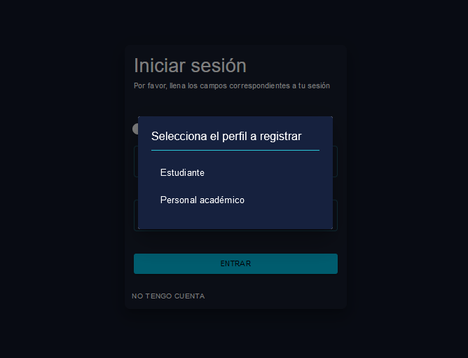

Prototipo 2: NewUser-dialog

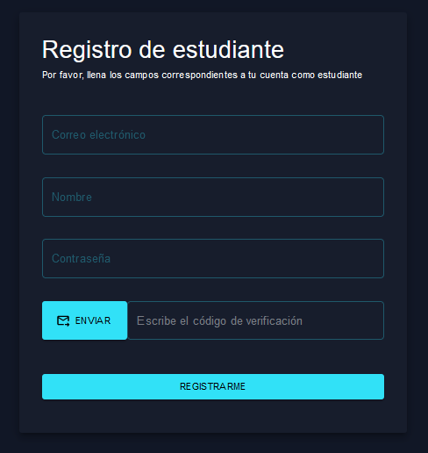

Prototipo 3: SignUp

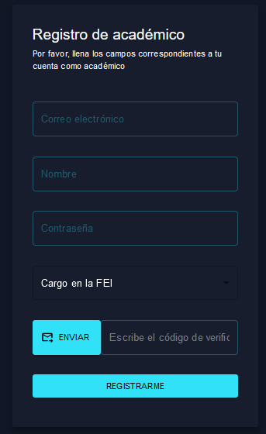

Prototipo 4: SignUp

### **Caso de uso 03: Buscar estudiante (Search student)**

#### **Descripción**

|  |  |
| --- | --- |
| **ID:** | CU-3 |
| **Nombre:** | Buscar estudiante (Search student) |
| **Responsable:** | Josué Sangabriel Alarcón |
| **Fecha de creación:** | 6 de diciembre del 2022 |
| **Descripción:** | El PERSONAL ACADÉMICO desea ubicar a un usuario del sistema**.** |
| **Actor(es):** | PERSONAL ACADÉMICO (**AcademicPersonal**) |
| **Disparador:** | El PERSONAL ACADÉMICO selecciona la opción “Ver” de la sección “ESTUDIANTES” de la vista **Home.** |
| **Precondiciones:** | **PRE-1:** El PERSONAL ACADÉMICO requiere una sesión activa en la app. |
| **Flujo Normal:** | 1. La APP muestra la vista de **Students** con un campo de búsqueda y una sección de filtros [email. nombre]. 2. El PERSONAL ACADÉMICO selecciona filtros e ingresa un valor en el campo de búsqueda y selecciona la opción “Buscar” en la vista **Students.** 3. La APP verifica que los campos del formulario son válidos bajo los siguientes criterios: **(**ver FA-01**)**  * El campo de búsqueda no está vacío. * El campo de búsqueda es diferente a solo espacios en blanco.  1. La APP recibe una lista con cada *student* que cumpla con los filtros seleccionados y el campo de búsqueda tras invocar al servicio web **Users Management**. (ver FA-02) (EX1) 2. La APP muestra en **cards** con el [name, email] de cada *student* recuperado en la vista **Users**. |
| **Flujos Alternos:** | FA-01: Campos inválidos   1. La APP detecta campos inválidos bajo los criterios especificados y marca en color rojo la invalidación bajo el campo de la vista **Students.** 2. El flujo continúa en el paso 2 del flujo normal.   FA-02: Sin resultados   1. La APP recibe una lista vacía de usuarios tras al servicio **Users Management** con los criterios de búsqueda. 2. La APP muestra un mensaje de “Sin coincidencias” en la vista **Students.** |
| **Excepciones:** | EX1. Servidor no disponible   1. La APP recibe un código de error de servidor de la API o sin la API. 2. La APP redirecciona a la vista de **Error** con el código y acciones ante el error generado. |
| **Postcondiciones:** | Ninguna |
| **Reglas de negocio:** | RN-01: Solo los usuarios tipo **AcademicPersonal** puede acceder a esta funcionalidad. |
| **Incluye:** | Ninguno |
| **Extiende:** | Ninguno |

#### **Prototipos**

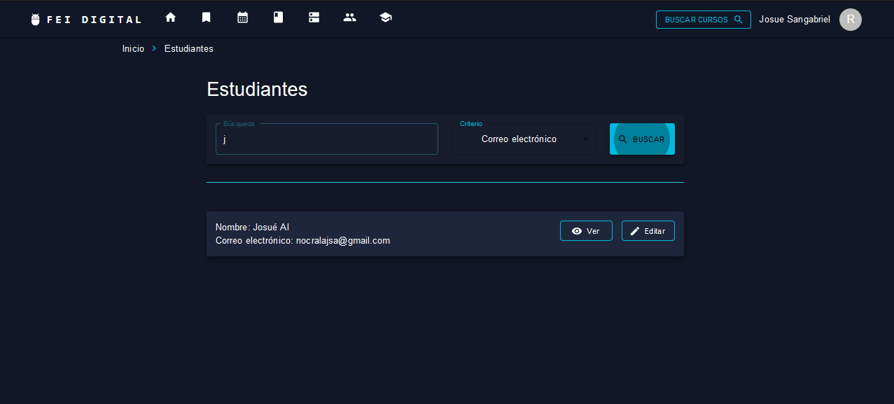

Prototipo 5: Students

### **Caso de uso 04: Consultar estudiante (Consult student)**

#### **Descripción**

|  |  |
| --- | --- |
| **ID:** | CU-4 |
| **Nombre:** | Consultar estudiante (Consult student) |
| **Responsable:** | Josué Sangabriel Alarcón |
| **Fecha de creación:** | 6 de diciembre del 2022s |
| **Descripción:** | El PERSONAL ACADÉMICO desea consultar la información de un *Student.* |
| **Actor(es):** | PERSONAL ACADÉMICO (AcademicPersonal) |
| **Disparador:** | D-01: El PERSONAL ACADÉMICO selecciona el icono **.** de un *student* en la vista **Students** |
| **Precondiciones:** | **PRE-1:** El PERSONAL ACADÉMICO cuenta con una sesión activa en la aplicación. |
| **Flujo Normal:** | 1. La APP invoca al servicio web de **Students Management** para recuperar toda la información del *Student* seleccionado. 2. La APP recibe un código 200 OK y la información [id, email, password, created, name] del *Student* y la muestra en la vista **Student.** (EX1) 3. El PERSONAL ACADÉMICO selecciona la pestaña anterior en el **BreadCrumb** de navegación para salir de la consulta del **Student**. |
| **Flujos Alternos:** | Ninguno |
| **Excepciones:** | EX1. Servidor no disponible   1. La APP recibe un código de error de servidor de la API o sin la API. 2. La APP redirecciona a la vista de **Login** con el código y acciones ante el error generado. |
| **Postcondiciones:** | Ninguna |
| **Reglas de negocio:** | Ninguno |
| **Incluye:** | Ninguno |
| **Extiende:** | CU-3: Buscar estudiante |

#### **Prototipos**

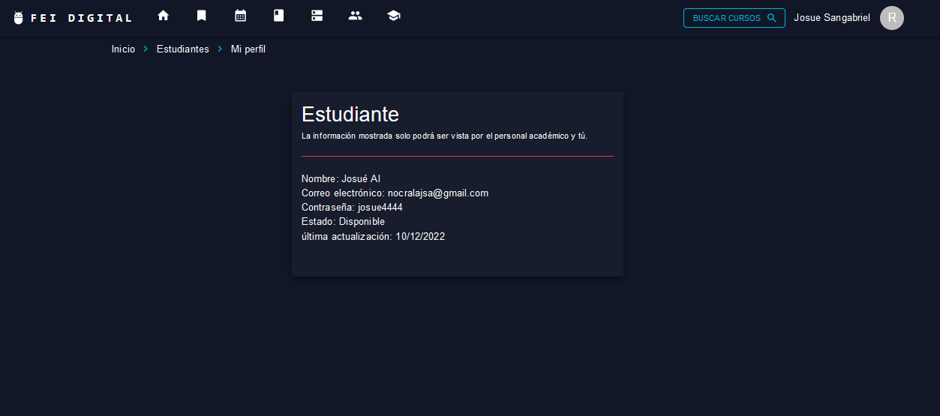

Prototipo 6: Student

### **Caso de uso 05: Actualizar estudiante (Update student)**

#### **Descripción**

|  |  |
| --- | --- |
| **ID:** | CU-5 |
| **Nombre:** | Actualizar estudiante (Update student) |
| **Responsable:** | Josué Sangabriel Alarcón |
| **Fecha de creación:** | 6 de diciembre del 2022 |
| **Descripción:** | El PERSONAL ACADÉMICO desea actualizar información de su perfil o de ser un **student**. |
| **Actor(es):** | PERSONAL ACADÉMICO (AcademicPersonal) |
| **Disparador:** | D-01: El PERSONAL ACADÉMICO selecciona el icono  de un usuario del **Student** en la vista **Students.** |
| **Precondiciones:** | **PRE-1:** El PERSONAL ACADÉMICO cuenta con una sesión activa en la aplicación. |
| **Flujo Normal:** | 1. La APP invoca al servicio web **Students Management** para obtener la información del usuario mediante su [id]. 2. La APP recibe la información [id, email, password, created, name] del usuario [**Student]** y la muestra en la vista **StudentEdit** con los datos [email, password, name]habilitados para edición**.** (ver FA-01) (EX1) 3. El PERSONAL ACADÉMICO actualiza los camposy selecciona la opción “Guardar cambios”. 4. La APP valida que los campos del formulario son válidos bajo los criterios: (ver FA-02)  * [email, password] No vacíos y sin espacios en blanco * [name]: No vacío y evitando solo espacios en blanco  1. La APP recibe una respuesta correcta con los nuevos datos del *Student* tras invocar a un API, refrescando la vista **Students** y mostrando un **Toast** de datos actualizados. (ver FA-03) (EX1). |
| **Flujos Alternos:** | FA-01: Cancelar actualización   1. **El PERSONAL ACADÉMICO** selecciona la una vista del **BreadCrmb** de navegación para cambiar vista**.** |
| **Excepciones:** | EX1. Servidor no disponible   1. La APP recibe un código de error de servidor de la API o sin la API. 2. La APP redirecciona a la vista de **Login** con el código y acciones ante el error generado. |
| **Postcondiciones:** | POST-1: Los datos del Student han sido actualizados en el sistema |
| **Reglas de negocio:** | Ninguno |
| **Incluye:** | Ninguno |
| **Extiende:** | CU-3: Buscar estudiante |

#### **Prototipos**

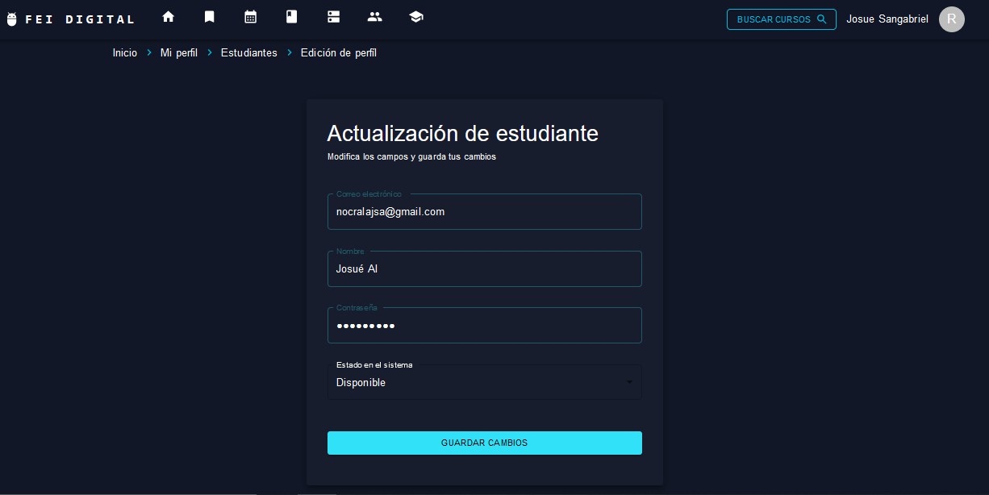

Prototipo 7: studentEdit

## **Diseño de navegación (Escenarios)**

### **Caso de uso 01: Iniciar sesión**

#### Inicio de sesión de académico

**Rol:** Académico

1. El académico marca el inicio de sesión para académico
2. El académico ingresa su email y password e inicia sesión a través del botón.
3. El sistema redirige al usuario a la venta a home.

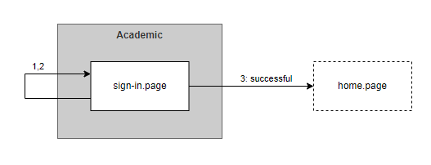

#### Inicio de sesión del estudiante

**Rol:** Estudiante

1. El estudiante llena los datos del email y password e inicia sesión a través del botón.
2. El sistema redirige al estudiante a la ventana Home.

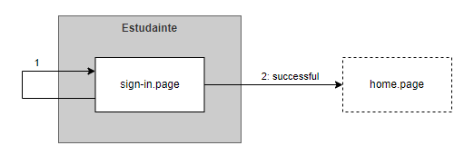

### **Caso de uso 02: Registrar usuario**

#### Registro de académico

**Rol:** Académico

1. El académico llena sus datos e ingresa el código del email una vez ingresado su email, name, password, position.
2. El sistema redirige al académico a la ventana home.

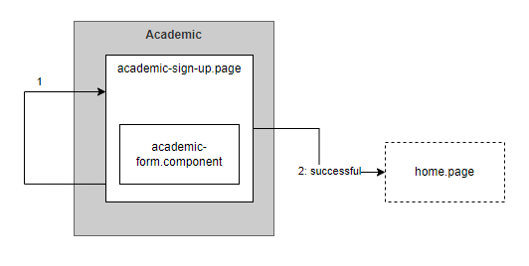

#### Registro de estudiante

**Rol:** Estudiante

1. El estudiante ingresa sus datos incluyendo el código de email y se registra.
2. El sistema redirige al estudiante a la ventana home.

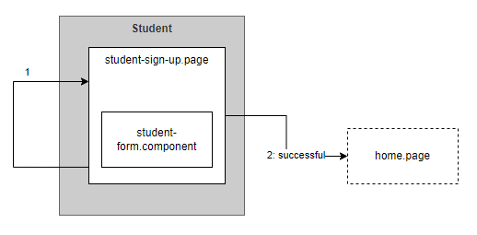

### **Caso de uso 03: Buscar estudiante**

#### Búsqueda de estudiante

**Rol:** Académico

1. El académico selecciona un criterio, escribe el valor y selecciona la opción buscar
2. El sistema refresca la página y muestra los estudiantes que coincidan con el criterio y el valor.

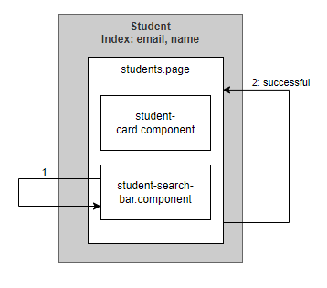

### **Caso de uso 04: Consultar estudiante**

#### Consulta de perfil

**Rol:** Estudiante

1. El estudiante selecciona su perfil de la barra de navegación.
2. El sistema redirige al estudiante a la vista del detalle de estudiante mostrando su información.

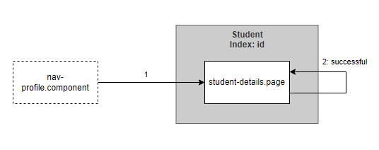

#### Consulta de estudiante

**Rol:** Académico

1. El académico selecciona a un estudiante en la vista de estudiantes.
2. El sistema redirige al estudiante a la vista del detalle de estudiante mostrando su información.

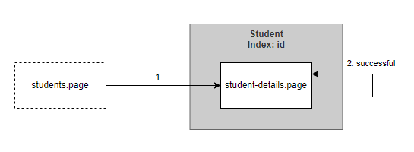

### **Caso de uso 05: Actualizar estudiante**

#### Edición de estudiante

**Rol:** Académico

1. El académico selecciona la edición de un estudiante en la vista de estudiantes.
2. El académico edita la información del estudiante y la actualiza.
3. El sistema redirige al académico a la vista de home tras la actualización.

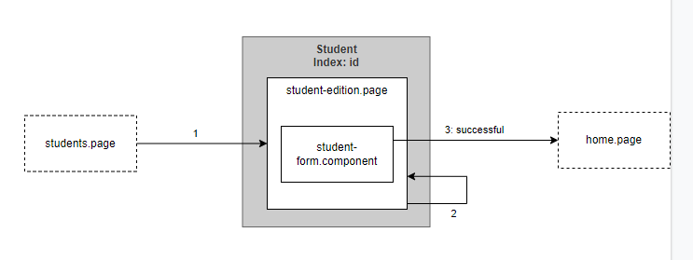

#### Edición de perfil

**Rol:** Estudainte

1. El estudiante selecciona la actualización de la barra de navegación.
2. El estudiante edita la información del estudiante y la actualiza.
3. El sistema redirige al estudiante a la vista de home tras la actualización.

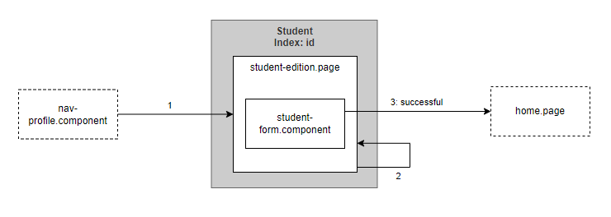

# **Servicio de académicos (Academics service)**

## **Requisitos**

1. La aplicación debe permitir la búsqueda de académicos registrados en la aplicación bajo los criterios [*fullName, email*]
2. La aplicación debe permitir la consulta de la información [*fullName, position, status, email*] de un académico en tiempo real.
   1. La aplicación no debe mostrar el *password* del Académico cuando sea consultado por un Estudiante.
3. La aplicación debe permitir la actualización de la información de un académico [*fullName, position, status, email, password*] en tiempo real.

## **Diagrama de casos de uso**

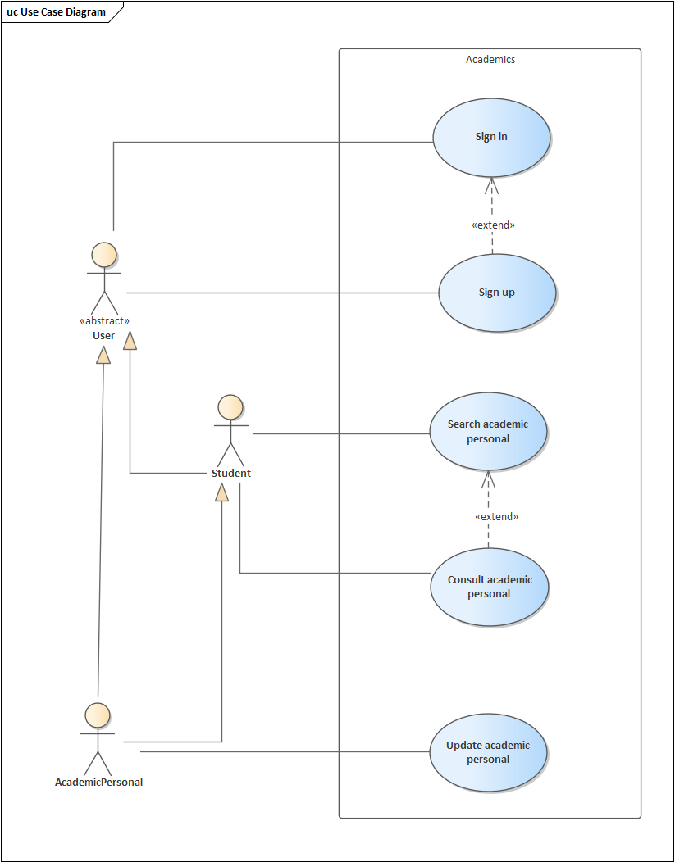

### **Caso de uso 06: Buscar personal académico (Search academic personal)**

#### **Descripción**

|  |  |
| --- | --- |
| **ID:** | CU-6 |
| **Nombre:** | Buscar personal académico (Search academic personal) |
| **Responsable:** | Josué Sangabriel Alarcón |
| **Fecha de creación:** | 6 de diciembre del 2022 |
| **Descripción:** | El ESTUDIANTE desea consultar la información de un académico en tiempo real**.** |
| **Actor(es):** | ESTUDIANTE (**Student**) |
| **Disparador:** | El ESTUDIANTE selecciona la opción “Ver” de la sección “PERSONAL ACADÉMICO” de la vista **Home.** |
| **Precondiciones:** | **PRE-1:** El ESTUDIANTE requiere una sesión activa en la app. |
| **Flujo Normal:** | 1. La APP muestra la vista de **Academics** con un campo de búsqueda y una sección de filtros [email. nombre]. 2. El ESTUDIANTE selecciona filtros e ingresa un valor en el campo de búsqueda y selecciona la opción “Buscar” en la vista **Academics.** 3. La APP verifica que los campos del formulario son válidos bajo los siguientes criterios: **(**ver FA-01**)**  * El campo de búsqueda no está vacío. * El campo de búsqueda es diferente a solo espacios en blanco.  1. La APP recibe una lista con cada *AcademicPersonal* que cumpla con los filtros seleccionados y el campo de búsqueda tras invocar al servicio web **Academics Management**. (ver FA-02) (EX1) 2. La APP muestra en **cards** con el [fullName, email] de cada *academicPersonal* recuperado en la vista **Academics**. |
| **Flujos Alternos:** | FA-01: Campos inválidos   1. La APP detecta campos inválidos bajo los criterios especificados y marca en color rojo la invalidación bajo el campo de la vista **Academics.** 2. El flujo continúa en el paso 2 del flujo normal.   FA-02: Sin resultados   1. La APP recibe una lista vacía de usuarios tras al servicio **Academics Management** con los criterios de búsqueda. 2. La APP muestra un mensaje de “Sin coincidencias” en la vista **Academics.** |
| **Excepciones:** | EX1. Servidor no disponible   1. La APP recibe un código de error de servidor de la API o sin la API. 2. La APP redirecciona a la vista de **Login** con el código y acciones ante el error generado. |
| **Postcondiciones:** | Ninguna |
| **Reglas de negocio:** | Ninguna |
| **Incluye:** | Ninguno |
| **Extiende:** | Ninguno |

#### **Prototipos**

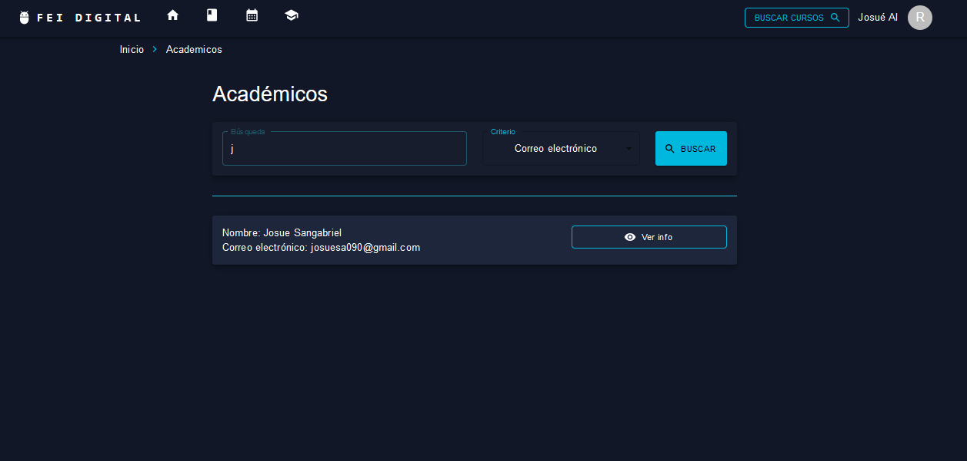

Prototipo 8: Academics

### **Caso de uso 07: Consultar personal académico (Consult academic personal)**

#### **Descripción**

|  |  |
| --- | --- |
| **ID:** | CU-7 |
| **Nombre:** | Consultar personal académico (Consult academic personal) |
| **Responsable:** | Josué Sangabriel Alarcón |
| **Fecha de creación:** | 6 de diciembre del 2022 |
| **Descripción:** | El ESTUDIANTE desea consultar el status e información de un *AcademicPersonal*. |
| **Actor(es):** | ESTUDIANTE (Student) |
| **Disparador:** | D-01: El ESTUDIANTE selecciona el icono **.** de un *AcademicPersonal* en la vista **Academics** |
| **Precondiciones:** | **PRE-1:** El ESTUDIANTE cuenta con una sesión activa en la aplicación. |
| **Flujo Normal:** | 1. La APP invoca al servicio web de **Academics Management** para recuperar toda la información del *AcademicPersonal* seleccionado mediante un web socket para streaming. 2. La APP recibe un código 200 OK y la información [id, email, updated, fullName, status, position] del *AcademicPersonal* y la muestra en la vista **Academic.** (EX1) 3. El ESTUDIANTE selecciona una vista de la barra de navegación con los **BreadCrumbs**. 4. El APP abandna la vista actual. |
| **Flujos Alternos:** | Ninguno |
| **Excepciones:** | EX1. Servidor no disponible   1. La APP recibe un código de error de servidor de la API o sin la API. 2. La APP redirecciona a la vista de **Login** con el código y acciones ante el error generado. |
| **Postcondiciones:** | Ninguna |
| **Reglas de negocio:** | Ninguno |
| **Incluye:** | Ninguno |
| **Extiende:** | CU-6: Buscar personal académico |

#### **Prototipos**

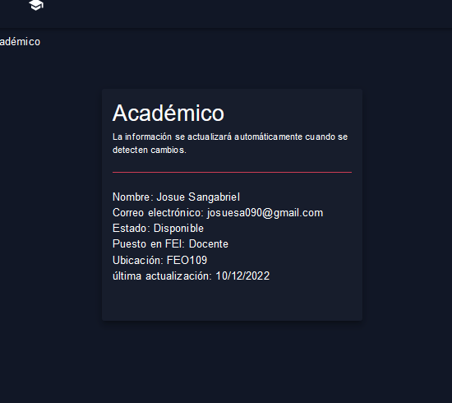

Prototipo 9: Academict

### **Caso de uso 08: Actualizar personal académico (Update academic personal)**

#### **Descripción**

|  |  |
| --- | --- |
| **ID:** | CU-8 |
| **Nombre:** | Actualizar personal académico (Update academic personal) |
| **Responsable:** | Josué Sangabriel Alarcón |
| **Fecha de creación:** | 6 de diciembre del 2022 |
| **Descripción:** | El PERSONAL ACADÉMICO desea actualizar su información en la aplicación |
| **Actor(es):** | PERSONAL ACADÉMICO (AcademicPersonal) |
| **Disparador:** | D-01: El PERSONAL ACADÉMICO selecciona la opción “Actualizar” de la sección perfil de la barra de búsqueda. |
| **Precondiciones:** | **PRE-1:** El PERSONAL ACADÉMICO cuenta con una sesión activa en la aplicación. |
| **Flujo Normal:** | 1. La APP redirecciona a la vista **AcademicEdition** invoca Al servicio web **Academics Management** para obtener la información del *academicPersonal* mediante su [id]. 2. La APP recibe la información del *academicPersonal* y la muestra en la vista **AcademicEdition.** (EX1) 3. El PERSONAL ACADÉMICO actualiza los camposy selecciona la opción “Guardar cambios”. (ver FA-01) 4. La APP valida que los campos del formulario son válidos bajo los criterios: (ver FA-02)  * [email, password] No vacíos y sin espacios en blanco * [fullName]: No vacío y evitando solo espacios en blanco  1. La APP recibe una respuesta correcta con los nuevos datos del *Student* tras invocar al servicio **Academics Management**. (EX1). 2. La APP redirecciona a la vista anterior. |
| **Flujos Alternos:** | FA-01: Cancelar actualización   1. ElPERSONAL ACADÉMICOabandona la vista **AcademicEdition.** 2. El APP abandona la vista.   FA-02: Campos inválidos   1. La aplicación detecta campos inválidos y los remarca en color rojo en la vista **AcademicEdition** 2. El flujo continúa en el paso 3 del flujo normal. |
| **Excepciones:** | EX1. Servidor no disponible   1. La APP recibe un código de error de servidor de la API o sin la API. 2. La APP redirecciona a la vista de **Login** con el código y acciones ante el error generado. |
| **Postcondiciones:** | POST-01: La información del PERSONAL ACADÉMICO es actualizada en el sistema |
| **Reglas de negocio:** | Ninguno |
| **Incluye:** | Ninguno |
| **Extiende:** | Ninguno |

#### **Prototipos**

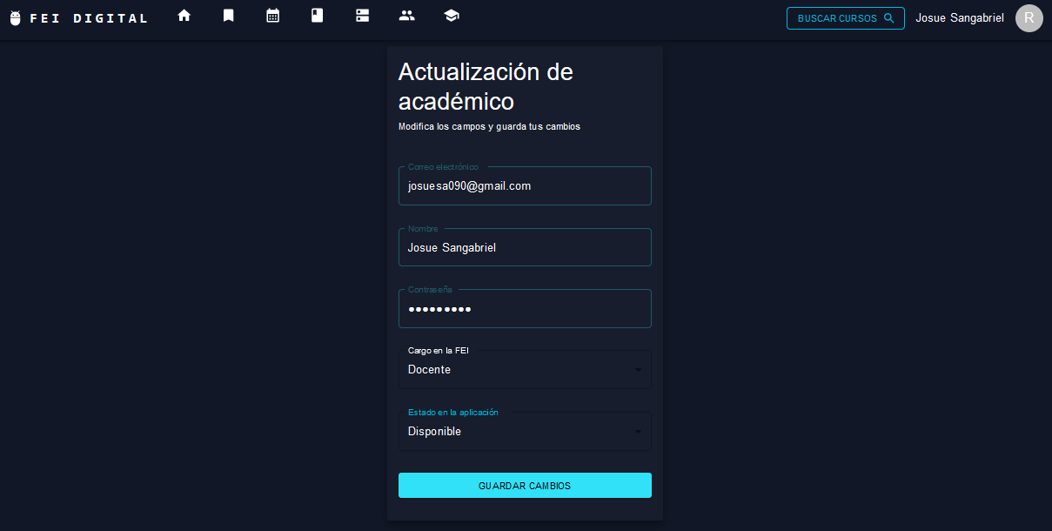

Prototipo 10: AcademicEdition

## **Diseño de navegación (Escenarios)**

### **Caso de uso 06: Buscar personal académico**

#### Búsqueda de académico

**Rol:** Académico, Estudiante

1. El estudiante selecciona un criterio, llena los datos y selecciona la opción buscar.
2. El sistema refresca la ventana de académicos con la lista de los académicos encontrados.

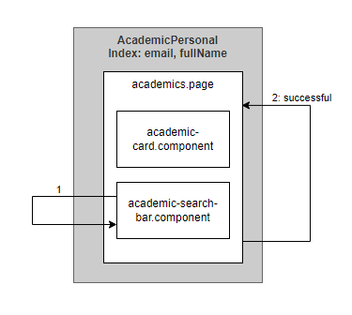

### **Caso de uso 07: Consultar personal académico**

#### Consulta de académico

**Rol:** Estudiante

1. El estudiante selecciona un académico mostrado en la vista de académicos.
2. El sistema redirige al estudiante a la vista de detalles del académico

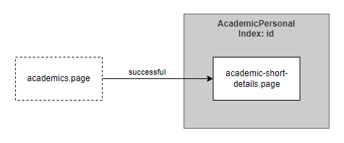

#### Consulta de perfil

**Rol:** Académico

1. El académico selecciona ver su perfil de la barra de navegación.
2. El sistema redirige al académico a la información de su perfil.

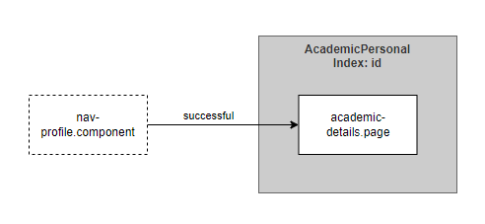

### **Caso de uso 08: Actualizar personal académico**

#### Actualización de perfil

**Rol:** Académico

1. El académico selecciona actualizar su perfil de la barra de navegación.
2. El académico actualiza su información en la vista de actualización.
3. El sistema redirige al estudiante a la ventana home tras la actualización.

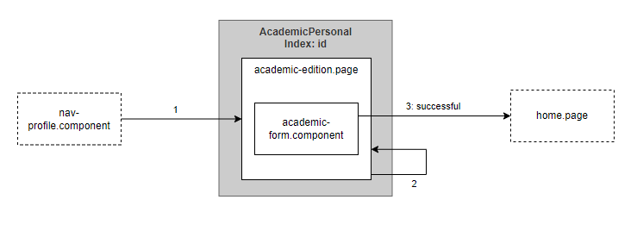

# **Servicio de horarios (Schedule service)**

## **Requisitos funcionales**

1. La aplicación debe permitir la búsqueda de cursos publicados por un docente a partir de los criterios: [*nrc, name*].
2. La aplicación debe permitirles a los académicos consultar la lista de sus cursos registrados.
3. La aplicación debe permitirles a los académicos el registro de los cursos que imparten (*Courses*) bajo un determinado horario con la siguiente información [*nrc, name*].
4. La aplicación debe permitirles a los académicos la consulta de un determinado curso para mostrar la lista de las clases que se repetirán en los días especificados
5. La aplicación debe permitirles a los académicos la actualización de la información [*nrc, name*] de un determinado curso.
6. La aplicación debe permitirles a los académicos la eliminación de un curso junto con las clases asociadas al curso para la actualización del horario del académico
7. La aplicación debe permitirles a los académicos el registro de clases con la siguiente información [*classDay, endDate, initialTime, endTime, classoom.code, classroom.building*] bajo un curso de su horario.
8. La aplicación debe permitirles a los académicos la actualización de la información [*classDay, initialTime, endTime, classoom.code, classroom.building*] de una clase especifica bajo un curso registrado.
9. La aplicación debe permitirles a los académicos la eliminación de una determinada clase de un curso específico en el horario de los académicos.
10. La aplicación debe permitir la consulta de las clases que tiene en un día determinado generadas a partir de su horario registrado con cursos y clases.
11. La aplicación debe permitir a los usuarios [Estudiante | Académico] seguir un determinado curso.
12. La aplicación debe permitir a los usuarios [Estudiante | Académico] dejar de seguir un determinado curso.
13. La aplicación debe mostrarles a los usuarios [Estudiante | Académico] las clases que tienen una determinada fecha de algún curso que sigan.
14. La aplicación debe mostrar en tiempo real a los usuarios [Estudiante | Académico] cuando una clase de un curso seguido haya cambiado de *status.*
15. La aplicación debe permitirle a los Académicos cambiar el *status* de un *classroom (*Iniciar una clase o terminarla*).*

## **Diagrama de casos de uso**

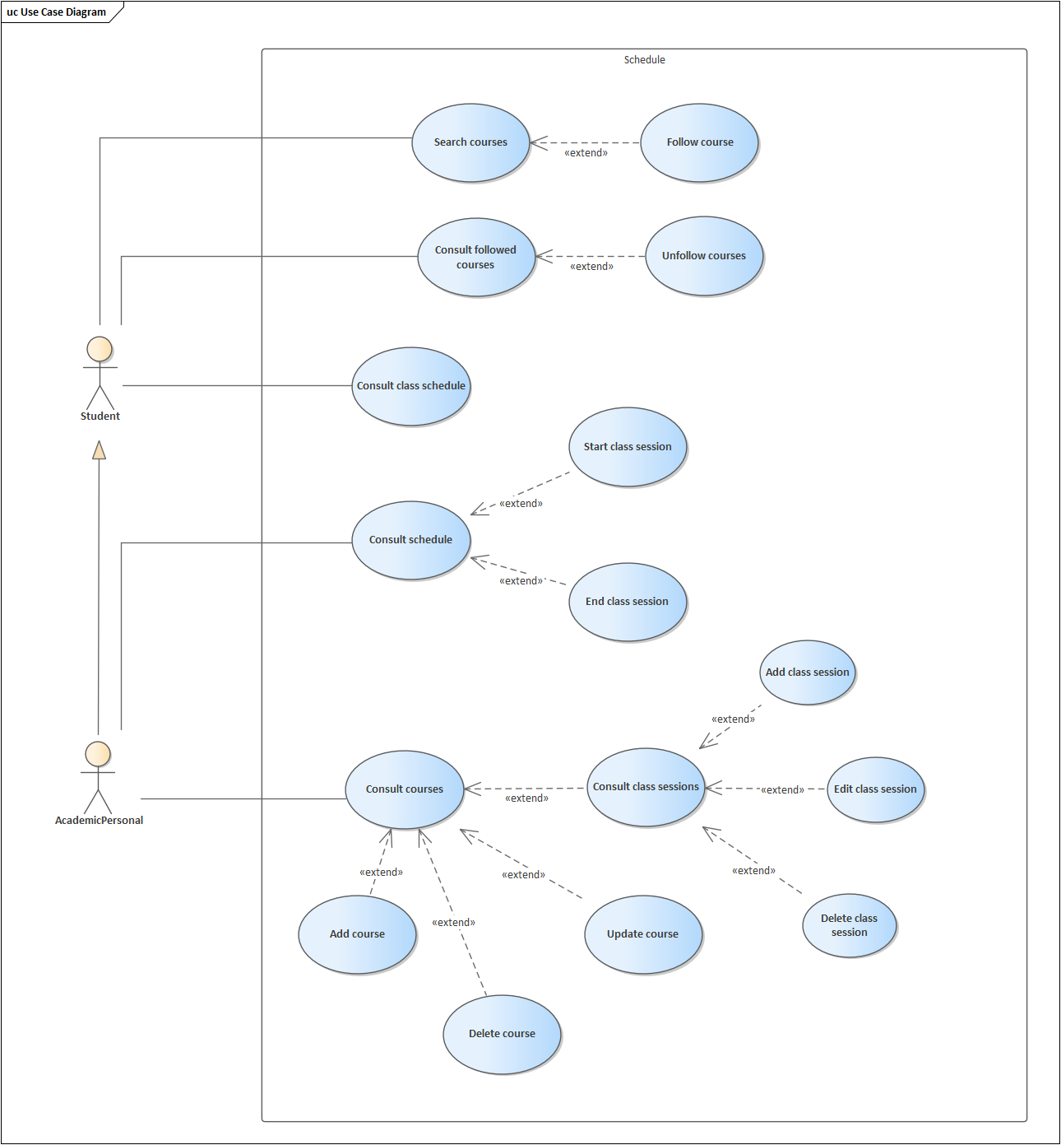

## **Diagrama de casos de uso**

### **Caso de uso 09: Consultar cursos (Consult courses)**

#### **Descripción**

|  |  |
| --- | --- |
| **ID:** | CU-9 |
| **Nombre:** | Consultar cursos |
| **Responsable:** | Josué Sangabriel Alarcón |
| **Fecha de creación:** | 6 de diciembre del 2022 |
| **Descripción:** | El PERSONAL ACADÉMICO desea consultar los cursos que ha registrado. |
| **Actor(es):** | PERSONAL ACADÉMICO (AcademicPersonal) |
| **Disparador:** | El PERSONAL ACADÉMICO selecciona la opción “Mis cursos” de la barra de navegación |
| **Precondiciones:** | PRE-01: El PERSONAL ACADÉMICO cuenta con una sesión activa en el sistema. |
| **Flujo Normal:** | 1. La APP redirige al PERSONAL ACADÉMICO a la vista **Courses** la cual invoca al servicio **Schedule Management** enviándole el *id* del PERSONAL ACADÉMICO. 2. La APP recibe un código 200 OK con los datos [*nrc. name*] de cada *Course* registrado por el PERSONAL ACADÉMICO. (ver EX1). 3. La APP muestra la lista de cursos recibidos por el servicio web en la vista **Courses.** 4. El PERSONAL ACADÉMICO abandona la vista **Courses** mediante el **BroadCrumb** de la barra de navegación. (ver FA-01) (ver FA-02) (ver FA-03) (ver FA-04) |
| **Flujos Alternos:** | FA-01: Agregar curso   1. El PERSONAL ACADÉMICO selecciona la opción “+” de la vista **Courses.** 2. El flujo continúa en el CU-10: Agregar curso (Add course) 3. El flujo continúa en el paso 3 del flujo normal.   FA-02: Consultar sesiones de clase   1. El PERSONAL ACADÉMICO selecciona el icono  de un *Course* enlistado en la vista **Courses.** 2. El flujo continúa en el CU-13: Consultar sesiones de clase (Consult class sessions). 3. El flujo continúa en el paso 4 del flujo normal.   FA-03: Eliminar curso   1. El PERSONAL ACADÉMICO selecciona el icono  de un *Course* enlistado en la vista **Courses.** 2. El flujo continúa en el CU-12: Eliminar curso (Delete course). 3. El flujo continúa en el paso 3 del flujo normal.   FA-04: Actualizar curso   1. El PERSONAL ACADÉMICO selecciona el icono  de un *Course* enlistado en la vista **Courses.** 2. El flujo continúa en el CU-11: Actualizar curso (Update course). 3. El flujo continúa en el paso 3 del flujo normal. |
| **Excepciones:** | EX1. Servidor no disponible   1. La APP excede el tiempo de espera tras invocar al servicio web y redirige al usuario a la vista **Error**. |
| **Postcondiciones:** | Ninguna |
| **Reglas de negocio:** | Ninguna |
| **Incluye:** | Ninguno |
| **Extiende:** | Ninguno |

#### **Prototipos**

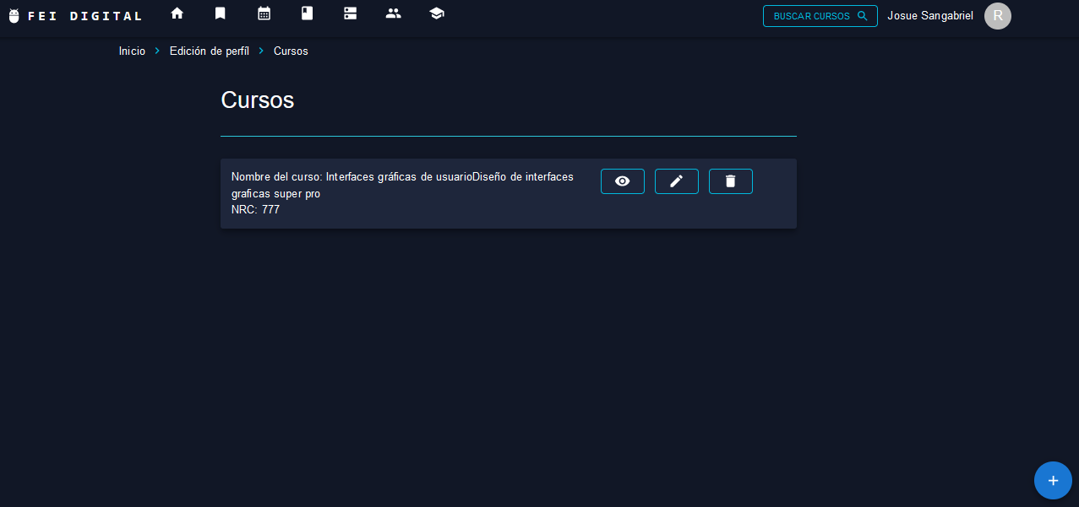

Prototipo 11: Schedule-full

### **Caso de uso 10: Agregar curso (Add course)**

#### **Descripción**

|  |  |
| --- | --- |
| **ID:** | CU-10 |
| **Nombre:** | Agregar curso (Add course) |
| **Responsable:** | Josué Sangabriel Alarcón |
| **Fecha de creación:** | 6 de diciembre del 2022 |
| **Descripción:** | El PERSONAL ACADÉMICO desea agregar un curso (*Course*). |
| **Actor(es):** | PERSONAL ACADÉMICO (AcademicPersonal) |
| **Disparador:** | El PERSONAL ACADÉMICO selecciona la opción “+” de la vista **Courses.** |
| **Precondiciones:** | PRE-01: El PERSONAL ACADÉMICO cuenta con una sesión activa en el sistema. |
| **Flujo Normal:** | 1. La APP muestra un **dialog** para ingresar el [*nrc, name*]. 2. El PERSONAL ACADÉMICO llena los datos y da click en “Agregar” del **dialog.** (ver FA-01) 3. La APP invoca al servicio de **Shedule Management** para agregar un *Course* para el PERSONAL ACADÉMICO enviándole la información en formato json. 4. La APP recibe un código 200 OK y el *Course* agregado por el servicio en una base de datos. (ver FA-02) (EX1) 5. La APP refresca la vista **Courses** agregando el *Course* recibido del servicio web. |
| **Flujos Alternos:** | FA-01: Cancelar registro   1. El PERSONAL ACADÉMICO da click fuera del **dialog** o presiona “esc”**.** 2. La APP cierra el **dialog.**   FA-02: Código erróneo   1. La APP recibe un código diferente a 200 OK del servicio **Schedule Management** y muestra el detalle del error con un **alert** en la ventana **Courses.** 2. El flujo continúa en el paso 2 del flujo normal. |
| **Excepciones:** | EX1. Servidor no disponible   1. La APP excede el tiempo de espera tras invocar al servicio web y redirige al usuario a la vista **Login**. |
| **Postcondiciones:** | **POST-1:** Un *Course* es creado y registrado en la base de datos. |
| **Reglas de negocio:** | Ninguna |
| **Incluye:** | Ninguno |
| **Extiende:** | CU-09: Consultar cursos |

#### **Prototipos**

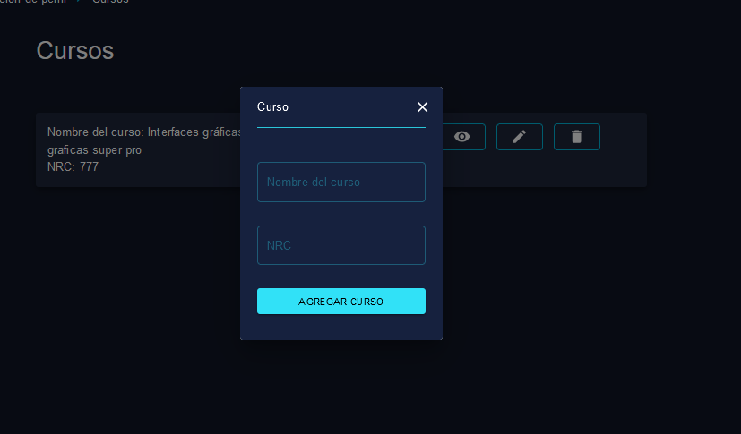

Prototipo 12: Schedule-add-course

### **Caso de uso 13: Consultar sesiones de clase (Consult course)**

#### **Descripción**

|  |  |
| --- | --- |
| **ID:** | CU-13 |
| **Nombre:** | Consultar sesiones de clase |
| **Responsable:** | Josué Sangabriel Alarcón |
| **Fecha de creación:** | 6 de diciembre del 2022 |
| **Descripción:** | El PERSONAL ACADÉMICO desea consultar las clases (*ClassSessions*) de un *Course*. |
| **Actor(es):** | PERSONAL ACADÉMICO (AcademicPersonal) |
| **Disparador:** | El PERSONAL ACADÉMICO selecciona la opción  de un *Course* enlistado en la vista **Schedule.** |
| **Precondiciones:** | PRE-01: El PERSONAL ACADÉMICO cuenta con una sesión activa en el sistema. PRE-02: Existe al menos 1 *Course* registrado por el PERSONAL ACADÉMICO |
| **Flujo Normal:** | 1. La APP invoca al servicio web **Schedule Management** enviándole el *id* del *Course* seleccionado para recibir todas las *ClassSessions* del *Course..* 2. La APP recibe una respuesta correcta del servidor, la lista de *ClassSession*s del *Course* seleccionado. 3. La APP muestra la lista de los *ClassSessions* en la vista de **Sessions. (**ver EX1**)** 4. El PERSONAL ACADÉMICO abandona la vista con las opciones del navegador.(ver FA-01) (ver FA-02) (ver FA-03) (ver FA-04) |
| **Flujos Alternos:** | FA-01: Ver clase   1. El PERSONAL ACADÉMICO selecciona la opción “Ver” de una clase (*ClassSession*) enlistada de un *Course***.** 2. El APP muestra el croquis de la FEI que corresponda al aula seleccionada en la clase.   FA-02: Agregar sesión de clase   1. El PERSONAL ACADÉMICO selecciona el icono “+” de la vista **Sessions.** 2. El flujo del caso de uso continúa en el CU-14 Agregar sesión de clase. 3. El flujo regresa al paso 3 del flujo normal.   FA-03: Editar sesión de clase   1. El PERSONAL ACADÉMICO selecciona la opción “Editar” de una clase enlistada de un *Course***.** 2. El flujo del caso de uso continúa en el CU-15 Editar sesión de clase. 3. El flujo regresa al paso 3 del flujo normal.   FA-04: Eliminar sesión de clase   1. El PERSONAL ACADÉMICO selecciona la opción “Eliminar” de un *ClassSession* enlistado en la vista **Sessions** 2. El flujo del caso de uso continúa en el CU-16 Eliminar sesión de clase. 3. El flujo regresa al paso 3 del flujo normal. |
| **Excepciones:** | EX1. Servidor no disponible   1. La APP excede el tiempo de espera tras invocar al servicio web o recibe una respuesta errada y redirige al usuario a la vista **Login**. |
| **Postcondiciones:** | Ninguna |
| **Reglas de negocio:** | Ninguna |
| **Incluye:** | Ninguno |
| **Extiende:** | CU-09: Consultar cursos |

#### **Descripción**

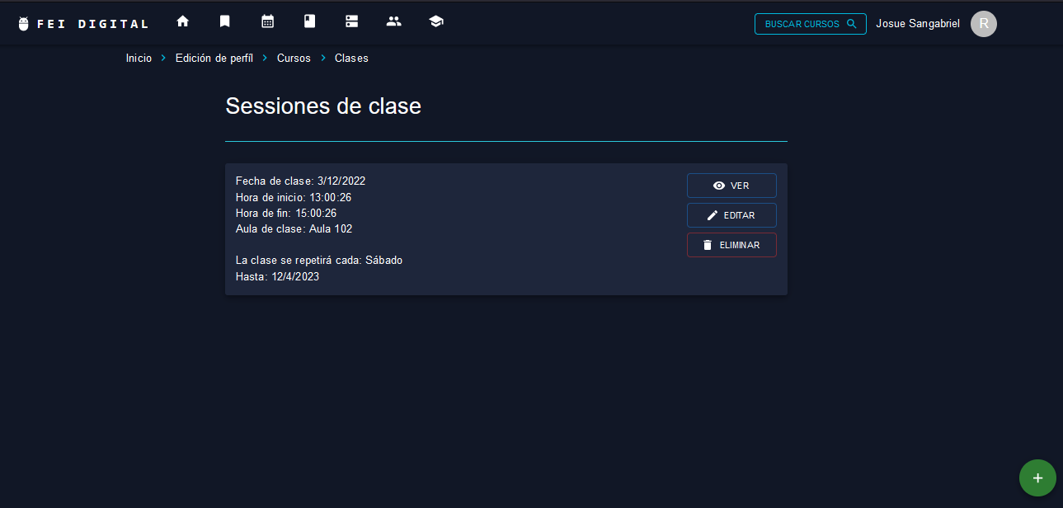

Prototipo 13: Sessions

### **Caso de uso 11: Actualizar curso (Update course)**

#### **Descripción**

|  |  |
| --- | --- |
| **ID:** | CU-11 |
| **Nombre:** | Actualizar curso (Update course) |
| **Responsable:** | Josué Sangabriel Alarcón |
| **Fecha de creación:** | 6 de diciembre del 2022 |
| **Descripción:** | El PERSONAL ACADÉMICO desea editar la información de un *Course* |
| **Actor(es):** | PERSONAL ACADÉMICO (AcademicPersonal) |
| **Disparador:** | El PERSONAL ACADÉMICO selecciona la opción  de un *Course* enlistado en la vista **Schedule** |
| **Precondiciones:** | PRE-01: El PERSONAL ACADÉMICO cuenta con una sesión activa en el sistema. PRE-02: Existe al menos 1 *Course* registrado en la vista **Courses** del PERSONAL ACADÉMICO |
| **Flujo Normal:** | 1. La APP muestra la información del *Course* en un **dialog** para su edición. 2. El PERSONAL ACADÉMICO modifica los datos [*name, nrc*] del *Course* en el **dialog** y selecciona la opción “Actualizar”**.** (ver FA-01) 3. El APP valida que el *name, nrc* del *Course* seleccionado no haya sido seleccionado anteriormente en otro *Course* del PERSONAL ACADÉMICO. (ver FA-02) 4. El APP actualiza los datos del *Course* seleccionado invocando al servicio de **Schedule Management** para enviarle los datos del *Course* en formato json. 5. El APP recibe un código 200 OK y refresca la vista **Courses.** (ver EX1) |
| **Flujos Alternos:** | FA-01: Cancelar actualización   1. El PERSONAL ACADÉMICO selecciona la opción “Cancelar” del **dialog.** 2. El APP cierra el **dialog.**   FA-02: Formulario inválido   1. La APP detecta que ya existe un *Course* con el *nrc, name* iguales a los seleccionados y muestra un **alert** de error en el **dialog.** 2. El flujo continúa en el paso 2 del flujo normal. |
| **Excepciones:** | EX1. Servidor no disponible   1. La APP excede el tiempo de espera tras invocar al servicio web y redirige al usuario a la vista **Login**. |
| **Postcondiciones:** | POST-1: La información del *Course* seleccionado es actualizada en la aplicación. |
| **Reglas de negocio:** | Ninguno |
| **Incluye:** | Ninguno |
| **Extiende:** | CU-09: Consultar cursos |

#### **Prototipos**

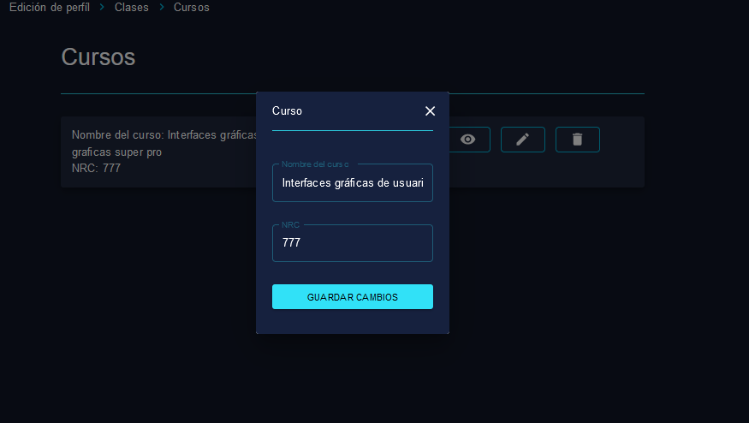

Prototipo 14: Schedule-update-course

### **Caso de uso 14: Agregar sesión de clase (Add class session)**

#### **Descripción**

|  |  |
| --- | --- |
| **ID:** | CU-14 |
| **Nombre:** | Agregar sesión de clase (Add class session) |
| **Responsable:** | Josué Sangabriel Alarcón |
| **Fecha de creación:** | 7 de diciembre del 2022 |
| **Descripción:** | El PERSONAL ACADÉMICO desea agregar una clase a un *Course* correspondiente |
| **Actor(es):** | PERSONAL ACADÉMICO (AcademicPersonal) |
| **Disparador:** | El PERSONAL ACADÉMICO selecciona la opción “+” de la vista **Sessions.** |
| **Precondiciones:** | PRE-01: El PERSONAL ACADÉMICO cuenta con una sesión activa en el sistema. |
| **Flujo Normal:** | 1. La APP muestra la vista **ClassSessionRegistration***.* 2. El PERSONAL ACADÉMICO selecciona un día [*classDay*] y llena los campos [*initialTime, endTime*] de la *ClassSession* y el croquis de la facultad. (ver FA-02) 3. El PERSONAL ACADÉMICO selecciona un aula cuyo *status* sea “Libre” del croquis y selecciona la opción “Guardar”. (ver FA-02) 4. El APP invoca al servicio de **Schedule Management** para guardar la *ClassSession*, enviándole los datos en formato json**. (ver EX1)** 5. El APP recibe una respuesta correcta y muestra la vista de **Sessions (**ver FA-01**).** |
| **Flujos Alternos:** | FA-01: Limite de clases   1. La APP encuentra traslapes de *ClassSessions* y muestra un **toast** indicando el error*.* 2. El flujo continúa en el paso 2 del flujo noemal.   FA-02: Cancelar registro   1. El PERSONAL ACADÉMICO abandona la vista de registro de la *ClassSession.* 2. El APP abandona le vista **ClasssSessionRegistration.** |
| **Excepciones:** | EX1. Servidor no disponible   1. La APP excede el tiempo de espera tras invocar al servicio web y redirige al usuario a la vista **Error**. |
| **Postcondiciones:** | POST-1: El *course* seleccionado cuenta con una *classSession* agregado. |
| **Reglas de negocio:** | Ninguno |
| **Incluye:** | Ninguno |
| **Extiende:** | CU-13: Consultar sesiones de clase |

#### **Prototipos**

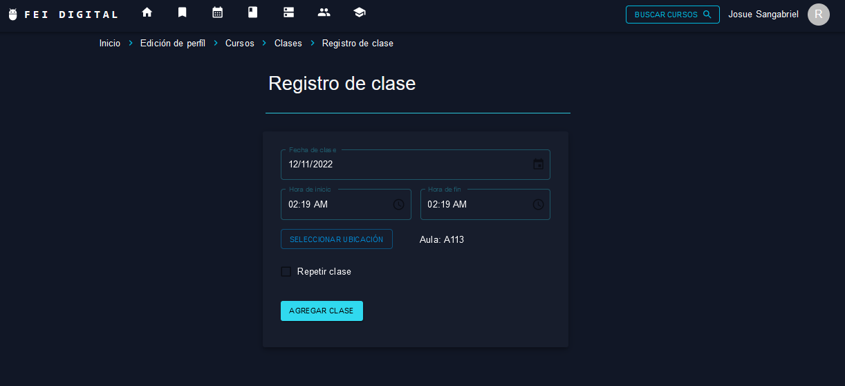

Prototipo 15: ClassSessionRegistration

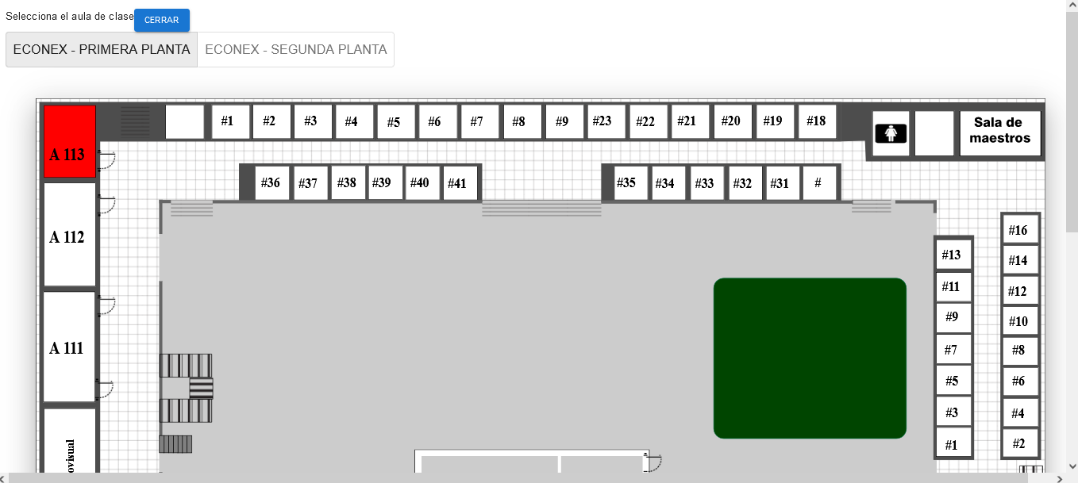

Prototipo 16: CourseEdition-drawer

### **Caso de uso 15: Editar sesión de clase (Edit class session)**

#### **Descripción**

|  |  |
| --- | --- |
| **ID:** | CU-15 |
| **Nombre:** | Editar sesión de clase (Edit class session) |
| **Responsable:** | Josué Sangabriel Alarcón |
| **Fecha de creación:** | 7 de diciembre del 2022 |
| **Descripción:** | El PERSONAL ACADÉMICO desea modificar una *ClassSession* de un *Course* seleccionado. |
| **Actor(es):** | PERSONAL ACADÉMICO (AcademicPersonal) |
| **Disparador:** | El PERSONAL ACADÉMICO selecciona la opción “” de un *ClassSession* enlistado en la vista **Schedule.** |
| **Precondiciones:** | PRE-01: El PERSONAL ACADÉMICO cuenta con una sesión activa en el sistema. |
| **Flujo Normal:** | 1. La APP redirige a la vista **ClassSessionEdition** mostrando la información [*initialTime, endTime, classDay, endDate*] del *ClassSession***.** 2. El PERSONAL ACADÉMICO actualiza la información del *ClassSession* con nuevos datos y selecciona la opción “Actualizar”. (ver FA-01) (ver FA-02) 3. El APP invoca al servicio **Schedule Management** para actualizar los datos del *ClassSession*. (ver EX1) 4. El APP recibe un código de respuesta y redirecciona a la vista **Sessions** |
| **Flujos Alternos:** | FA-01: Cancelar actualización   1. El PERSONAL ACADÉMICO abandona la vista **ClassSessionEdition** 2. El APP abandona la vista actual**.**   FA-02: Cambiar clase   1. El PERSONAL ACADÉMICO selecciona un aula del croquis mostrado en un **drawer**. 2. El flujo continúa en el paso 2 del flujo normal. |
| **Excepciones:** | EX1. Servidor no disponible   1. La APP excede el tiempo de espera tras invocar al servicio web y redirige al usuario a la vista **Error**. |
| **Postcondiciones:** | POST-1: La *ClassSession* seleccionada es actualizada en el sistema. |
| **Reglas de negocio:** | Ninguno |
| **Incluye:** | Ninguno |
| **Extiende:** | CU-13: Consultar sesiones de clase |

#### **Propiedades**

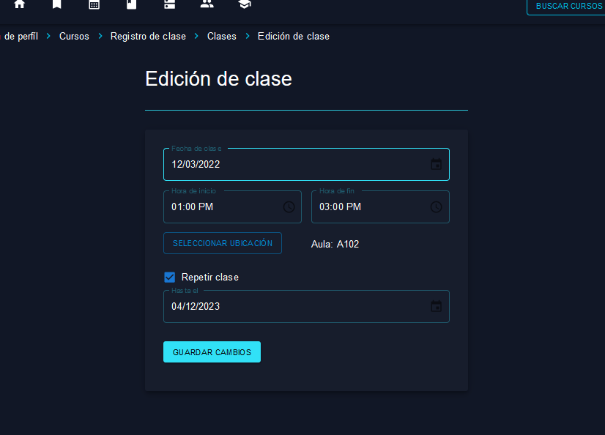

Prototipo 17: ClassSessionEdition

### **Caso de uso 16: Eliminar sesión de clase (Delete class session)**

#### **Descripción**

|  |  |
| --- | --- |
| **ID:** | CU-16 |
| **Nombre:** | Eliminar sesión de clase (Delete class session) |
| **Responsable:** | Josué Sangabriel Alarcón |
| **Fecha de creación:** | 7 de diciembre del 2022 |
| **Descripción:** | El PERSONAL ACADÉMICO desea remover una *ClassSession* de un *Course* seleccionado |
| **Actor(es):** | PERSONAL ACADÉMICO (AcademicPersonal) |
| **Disparador:** | El PERSONAL ACADÉMICO selecciona la opción “” de un *ClassSession* enlistado en la vista **Sessions** |
| **Precondiciones:** | PRE-01: El PERSONAL ACADÉMICO cuenta con una sesión activa en el sistema. |
| **Flujo Normal:** | 1. La APP muestra un **dialog** de confirmación para eliminar el *ClassSession* seleccionado**.** 2. El PERSONAL ACADÉMICO selecciona la opción “Sí” del **dialog.** (ver FA-01) 3. La APP invoca al servicio web **Schedule Management** enviando el *id* del *ClassSession* seleccionado para su eliminación. 4. La APP recibe una respuesta correcta del servidor y actualiza la vista de **Sessions**. |
| **Flujos Alternos:** | FA-01: Cancelar eliminación   1. El PERSONAL ACADÉMICO selecciona la opción “No” del **dialog**. 2. El APP cierra el **dialog** mostrado. |
| **Excepciones:** | EX1. Servidor no disponible   1. La APP excede el tiempo de espera tras invocar al servicio web y redirige al usuario a la vista **Login**. |
| **Postcondiciones:** | POST-1: El *classSession* seleccionado es eliminado de la aplicación |
| **Reglas de negocio:** | Ninguno |
| **Incluye:** | Ninguno |
| **Extiende:** | CU-13: Consultar sesiones de clase |

#### **Prototipos**

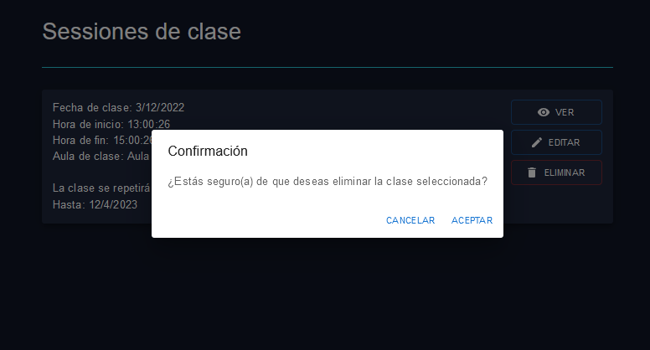

Prototipo 18: Schedule-classDelete

### **Caso de uso 12: Eliminar curso (Delete course)**

#### **Descripción**

|  |  |
| --- | --- |
| **ID:** | CU-12 |
| **Nombre:** | Eliminar curso (Delete course) |
| **Responsable:** | Josué Sangabriel Alarcón |
| **Fecha de creación:** | 7 de diciembre del 2022 |
| **Descripción:** | El PERSONAL ACADÉMICO desea eliminar toda la información de un *Course* de su horario (*Schedule*). |
| **Actor(es):** | PERSONAL ACADÉMICO (AcademicPersonal) |
| **Disparador:** | El PERSONAL ACADÉMICO selecciona la opción  de un *Course* de la vista **Courses.** |
| **Precondiciones:** | PRE-01: El PERSONAL ACADÉMICO cuenta con una sesión activa en el sistema. PRE-02: Existe al menos 1 *Course* registrado por el PERSONAL ACADÉMICO |
| **Flujo Normal:** | 1. La APP muestra un **dialog** informando de la información que será eliminada junto con el *Course* seleccionado. 2. El PERSONAL ACADÉMICO selecciona la opción “Sí” del **dialog**. (ver FA-01) 3. La APP invoca al servicio web **Schedule Management** para eliminar toda la información del *Course* seleccionado (incluyendo sus *ClassSessions[]*) enviándole el *id* del *Course* por json. 4. El APP recibe una respuesta exitosa del servidor y actualiza la vista **Courses.** (ver EX1) |
| **Flujos Alternos:** | FA-01: Cancelar eliminación   1. El PERSONAL ACADÉMICO selecciona la opción “No” del **dialog.** 2. La APP cierra el **dialog** mostrado. |
| **Excepciones:** | EX1. Servidor no disponible   1. La APP excede el tiempo de espera tras invocar al servicio web y redirige al usuario a la vista **Login**. |
| **Postcondiciones:** | POST-1: El *Course* seleccionado es eliminado de la aplicación. |
| **Reglas de negocio:** | Ninguno |
| **Incluye:** | Ninguno |
| **Extiende:** | CU-9: Consultar cursos |

#### **Descripción**

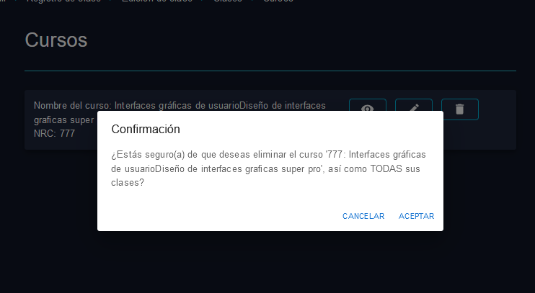

Prototipo 19: Schedule-courseDelete

### **Caso de uso 17: Buscar cursos (Search courses)**

#### **Descripción**

|  |  |
| --- | --- |
| **ID:** | CU-17 |
| **Nombre:** | Buscar cursos |
| **Responsable:** | Josué Sangabriel Alarcón |
| **Fecha de creación:** | 7 de diciembre del 2022 |
| **Descripción:** | El ESTUDIANTE desea buscar un curso. |
| **Actor(es):** | ESTUDIANTE (Student) |
| **Disparador:** | El ESTUDIANTE selecciona la opción “Buscar curso” de la vista **Home.** |
| **Precondiciones:** | PRE-01: El ESTUDIANTE tiene una sesión activa en la aplicación. |
| **Flujo Normal:** | 1. La APP muestra la vista **CoursesSearching** con una barra de búsqueda con los criterios [*name, email*]. 2. El ESTUDIANTE selecciona un criterio, escribe un valor en la barra de búsqueda y selecciona la opción “Buscar” de la vista **CoursesSearching** (ver FA-01) 3. El APP invoca al servicio web de **Schedule Management** para traer todos los *Courses* registrados. 4. El APP recibe la lista de cada *Course* registrado y los muestra en la vista **CoursesSearching.** (ver EX1) 5. El ESTUDIANTE abandona la vista **CoursesSearching.** (ver FA-02) |
| **Flujos Alternos:** | FA-01: Cancelar búsqueda   1. El ESTUDIANTE abandona la vista **CoursesSearching.** 2. La APP abandona la vista actual.   FA-02: Seguir curso   1. El ESTUDIANTE selecciona la opción “Seguir” de un *Course* de la vista **CoursesSearching**. 2. El flujo continúa en el CU-18: Seguir curso. |
| **Excepciones:** | EX1. Servidor no disponible   1. La APP excede el tiempo de espera tras invocar al servicio web y redirige al usuario a la vista **Login**. |
| **Postcondiciones:** | Ninguna |
| **Reglas de negocio:** | Ninguno |
| **Incluye:** | Ninguno |
| **Extiende:** | Ninguno |

#### **Descripción**

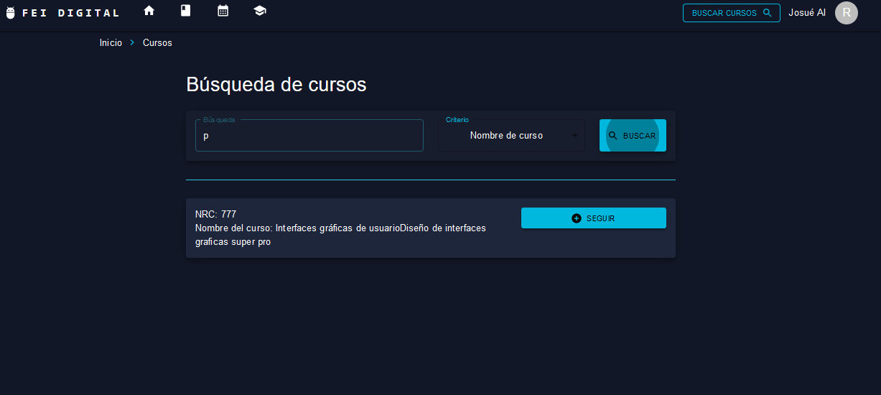

Prototipo 20: **CoursesSearching**

### **Caso de uso 18: Seguir curso (Follow course)**

#### **Descripción**

|  |  |
| --- | --- |
| **ID:** | CU-18 |
| **Nombre:** | Seguir curso |
| **Responsable:** | Josué Sangabriel Alarcón |
| **Fecha de creación:** | 7 de diciembre del 2022 |
| **Descripción:** | El ESTUDIANTE desea seguir un curso para poder acceder a las clases en tiempo real. |
| **Actor(es):** | ESTUDIANTE (Student) |
| **Disparador:** | El ESTUDIANTE selecciona la opción “Seguir” de un *Course* enlistado en la vista **CorusesSearching.** |
| **Precondiciones:** | PRE-01: El ESTUDIANTE tiene una sesión activa en la aplicación. |
| **Flujo Normal:** | 1. La APP invoca al servicio **Schedule Management** para almacenar al ESTUDINTE como seguidor del *Course***.** (ver FA-01) (ver EX1) 2. La APP recibe un mensaje correcto del servidor y actualiza la vista actual de la aplicación. 3. El ESTUDIANTE es redirigido a la vista **CoursesFolloring.** 4. La APP muestra los *Courses* seguidos incluyendo el nuevo *Course*. |
| **Flujos Alternos:** | FA-01: Petición inválida   1. El APP detecta que el curso ya está siendo seguido por el ESTUDIANTE o que se trata de un PERSONAL ACADÉMICO que registra el mismo curso que desea seguir y recibe un mensaje de error. 2. El APP muestra un **Toast** con la información del error. |
| **Excepciones:** | EX1. Servidor no disponible   1. La APP excede el tiempo de espera tras invocar al servicio web y redirige al usuario a la vista **Login**. |
| **Postcondiciones:** | POST-1: El ESTUDIANTE ahora tiene un nuevo curso en su lista de seguidos en la aplicación. |
| **Reglas de negocio:** | Ninguno |
| **Incluye:** | Ninguno |
| **Extiende:** | CU-17: Buscar cursos |

#### **Prototipos**

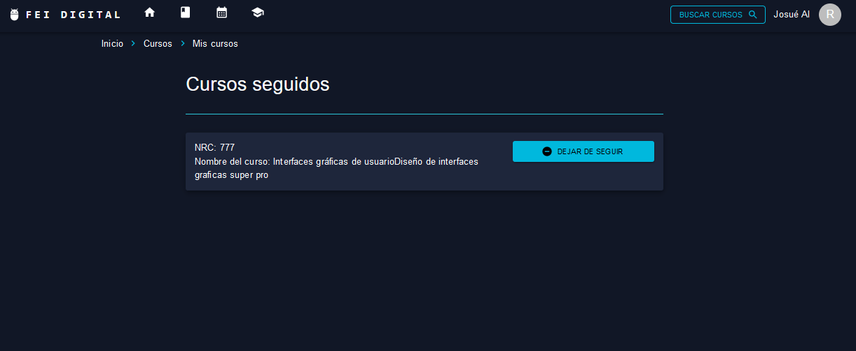

Prototipo 21: CourseFollowing

### **Caso de uso 19: Consultar horario (Consult schedule)**

#### **Descripción**

|  |  |
| --- | --- |
| **ID:** | CU-19 |
| **Nombre:** | Consultar horario |
| **Responsable:** | Josué Sangabriel Alarcón |
| **Fecha de creación:** | 7 de diciembre del 2022 |
| **Descripción:** | El PERSONAL ACADÉMICO desea ver las clases que tiene para cierto día acuerdo a su horario. |
| **Actor(es):** | PERSONAL ACADÉMICO (AcademicPersonal) |
| **Disparador:** | El PERSONAL ACADÉMICO selecciona la opción “Horario” de la barra de navegación. |
| **Precondiciones:** | PRE-01: El PERSONAL ACADÉMICO tiene una sesión activa en la aplicación. PRE-02: El PERSONAL ACADÉMICO tiene un horario con al menos 1 *ClassSession* bajo un *Course* en su horario. |
| **Flujo Normal:** | 1. La APP invoca al servicio **Schedule Management** para obtener las *ClassSessions* activas por el PERSONAL ACADÉMICO y las *ClassSessions* registradas para el día actual. 2. La APP redirige a la vista **Schedule** mostrando las *ClassSessions* activas y las que haya registrado para el día actual**.** (ver EX1) 3. El PERSONAL ACADÉMICO selecciona una fecha en la vista **Schedule**. (ver FA-01) (ver FA-02) 4. La APP refresca la vista **Schedule** mostrando las *ClassSessions* para la fecha seleccionada. 5. El PERSONAL ACADÉMICO abandona la vista de **Schedule.** |
| **Flujos Alternos:** | FA-01: Iniciar clase   1. El PERSONAL ACADÉMICO selecciona la opción “Iniciar” de un *ClassSession* enlistado en la vista **Schedule** 2. El flujo continúa en el CU-20: Iniciar clase.   FA-02: Terminar clase   1. El PERSONAL ACADÉMICO selecciona la opción “Terminar” del *classroom* mostrado en la vista **Schedule.** 2. El flujo continúa en el CU-21: Terminar clase. |
| **Excepciones:** | EX1. Servidor no disponible   1. La APP excede el tiempo de espera tras invocar al servicio web y redirige al usuario a la vista **Login**. |
| **Postcondiciones:** | Ninguna |
| **Reglas de negocio:** | Ninguno |
| **Incluye:** | Ninguno |
| **Extiende:** | Ninguno |

#### **Prototipos**

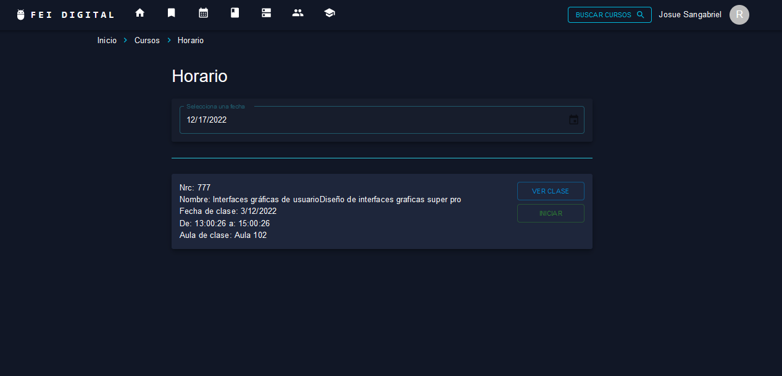

Ilustración 1: Schedule

### **Caso de uso 20: Iniciar clase (Start class session)**

#### **Descripción**

|  |  |
| --- | --- |
| **ID:** | CU-20 |
| **Nombre:** | Iniciar clase |
| **Responsable:** | Josué Sangabriel Alarcón |
| **Fecha de creación:** | 7 de diciembre del 2022 |
| **Descripción:** | El PERSONAL ACADÉMICO desea iniciar una clase para que los alumnos vean donde se está llevando a cabo |
| **Actor(es):** | PERSONAL ACADÉMICO (AcademicPersonal) |
| **Disparador:** | El PERSONAL ACADÉMICO selecciona la opción “Iniciar” de una *ClasssSession* de la vista **Schedule.** |
| **Precondiciones:** | PRE-01: El PERSONAL ACADÉMICO tiene una sesión activa en la aplicación. |
| **Flujo Normal:** | 1. La APP invoca al servicio **Schdeule Management** parainiciar la clase seleccionada. 2. La APP recibe una respuesta exitosa del servidor y refresca la vista actual, mostrando la *ClassSession* activa**.** (ver EX1) 3. El PERSONAL ACADÉMICO abandona la vista actual dejando la *ClassSession* activa**.** |
| **Flujos Alternos:** | Ninguno |
| **Excepciones:** | EX1. Servidor no disponible   1. La APP excede el tiempo de espera tras invocar al servicio web y redirige al usuario a la vista **Login**. |
| **Postcondiciones:** | POST-1: El *status* de un aula (*classroom*) cambia a “Ocupato”. |
| **Reglas de negocio:** | Ninguno |
| **Incluye:** | Ninguno |
| **Extiende:** | CU-19: Consultar horario |

#### **Prototipos**

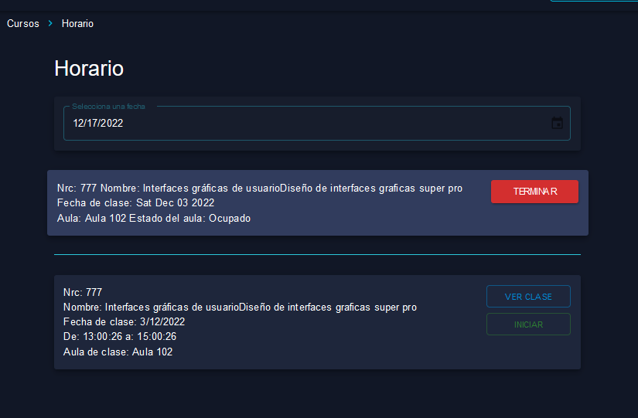

Ilustración 2: startSession

### **Caso de uso 21: Terminar clase (End class session)**

#### **Descripción**

|  |  |
| --- | --- |
| **ID:** | CU-21 |
| **Nombre:** | Terminar clase |
| **Responsable:** | Josué Sangabriel Alarcón |
| **Fecha de creación:** | 7 de diciembre del 2022 |
| **Descripción:** | El PERSONAL ACADÉMICO liberar un aula por el término de su clase. |
| **Actor(es):** | PERSONAL ACADÉMICO (AcademicPersonal) |
| **Disparador:** | El PERSONAL ACADÉMICO selecciona la opción “Terminar” de una *ClasssSession* de la vista **Schedule.** |
| **Precondiciones:** | PRE-01: El PERSONAL ACADÉMICO tiene una sesión activa en la aplicación. |
| **Flujo Normal:** | 1. La APP invoca al servicio **Schdeule Management** paraterminar la clase seleccionada. 2. La APP recibe una respuesta exitosa del servidor y refresca la vista actual, eliminando la *ClassSession* anteriormente activada**.** (ver EX1) 3. El PERSONAL ACADÉMICO abandona la vista actual. |
| **Flujos Alternos:** | Ninguno |
| **Excepciones:** | EX1. Servidor no disponible   1. La APP excede el tiempo de espera tras invocar al servicio web y redirige al usuario a la vista **Login**. |
| **Postcondiciones:** | POST-1: El aula (*classroom*) donde se llevó a cabo la clase cambia de *status* a “Libre”. |
| **Reglas de negocio:** | Ninguno |
| **Incluye:** | Ninguno |
| **Extiende:** | CU-19: Consultar horario |

### **Caso de uso 22: Consultar horario de clases (Consult classs schedule)**

#### **Descripción**

|  |  |
| --- | --- |
| **ID:** | CU-22 |
| **Nombre:** | Consultar horario de clase |
| **Responsable:** | Josué Sangabriel Alarcón |
| **Fecha de creación:** | 7 de diciembre del 2022 |
| **Descripción:** | El ESTUDIANTE desea ver las clases que tiene de los cursos a los que está suscrito |
| **Actor(es):** | ESTUDIANTE (Student), PERSONAL ACADÉMICO (AcademicPersonal) |
| **Disparador:** | El ESTUDIANTE selecciona la opción “Horario” de la barra de navegación. |
| **Precondiciones:** | PRE-01: El ESTUDIANTE tiene una sesión activa en la aplicación. PRE-02: El ESTUDIANTE tiene un horario con al menos 1 *ClassSession* bajo un *Course* en su horario. |
| **Flujo Normal:** | 1. La APP invoca al servicio **Schedule Management** para obtener las *ClassSessions* registradas para el día actual de sus *courses* suscritos. 2. La APP redirige a la vista **MySchedule** mostrando las *ClassSessions* registradas para el día actual**.** (ver EX1) 3. El ESTUDIANTE selecciona una fecha en la vista **MySchedule**. 4. La APP refresca la vista **Schedule** mostrando las *ClassSessions* para la fecha seleccionada. (ver FA-01) 5. El ESTUDIANTE abandona la vista de **Schedule.** |
| **Flujos Alternos:** | FA-01: Sin clases   1. El APP no encuentra *classSessions* registradas para la fecha seleccionada por el ESTUADINTE y muestra una lista vacía. 2. El flujo continúa en el paso 3 del flujo normal. |
| **Excepciones:** | EX1. Servidor no disponible   1. La APP excede el tiempo de espera tras invocar al servicio web y redirige al usuario a la vista **Login**. |
| **Postcondiciones:** | Ninguna |
| **Reglas de negocio:** | Ninguno |
| **Incluye:** | Ninguno |
| **Extiende:** | Ninguno |

#### **Prototipos**

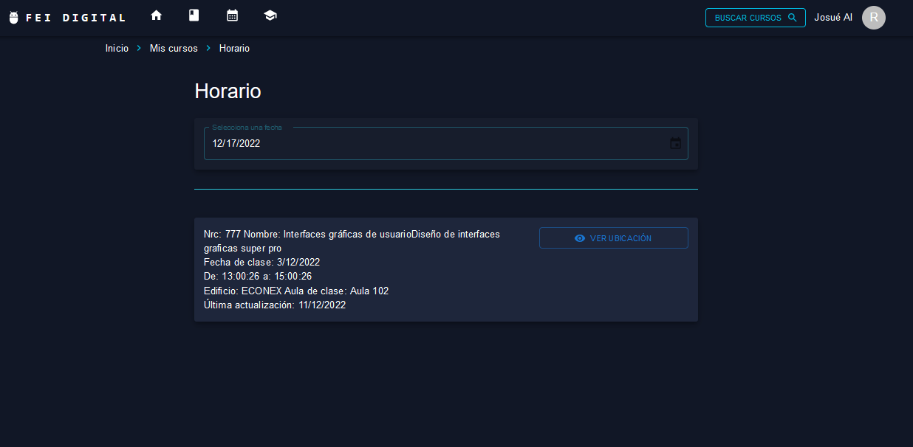

Ilustración 3:My schedule

### **Caso de uso 23: Consultar cursos seguidos (Consult followed courses)**

#### **Descripción**

|  |  |
| --- | --- |
| **ID:** | CU-23 |
| **Nombre:** | Consultar cursos seguidos |
| **Responsable:** | Josué Sangabriel Alarcón |
| **Fecha de creación:** | 7 de diciembre del 2022 |
| **Descripción:** | El ESTUDIANTE desea ver los cursos que está siguiendo. |
| **Actor(es):** | ESTUDIANTE (Student), PERSONAL ACADÉMICO (AcademicPersonal) |
| **Disparador:** | El ESTUDIANTE selecciona la opción “**MyCourses**” de la barra de navegación. |
| **Precondiciones:** | PRE-01: El ESTUDIANTE tiene una sesión activa en la aplicación. PRE-02: El ESTUDIANTE al menos 1 *Course* seguido. |
| **Flujo Normal:** | 1. La APP invoca al servicio **Schedule Management** para obtener los *Courses* seguidos. 2. La APP redirige a la vista **MyCourses** mostrando los *courses* obtenidos**.** (ver EX1) 3. El ESTUDIANTE abandona la vista de **MyCourses** (ver FA-01)**.** 4. El APP cambia la vista actual. |
| **Flujos Alternos:** | FA-01: Dejar de seguir   1. El ESTUDIANTE selecciona la opción “Dejar de seguir” de la vista **MyCourses**. 2. El flujo continúa en CU-24: Dejar de seguir curso. |
| **Excepciones:** | EX1. Servidor no disponible   1. La APP excede el tiempo de espera tras invocar al servicio web y redirige al usuario a la vista **Login**. |
| **Postcondiciones:** | Ninguna |
| **Reglas de negocio:** | Ninguno |
| **Incluye:** | Ninguno |
| **Extiende:** | Ninguno |

#### **Prototipos**

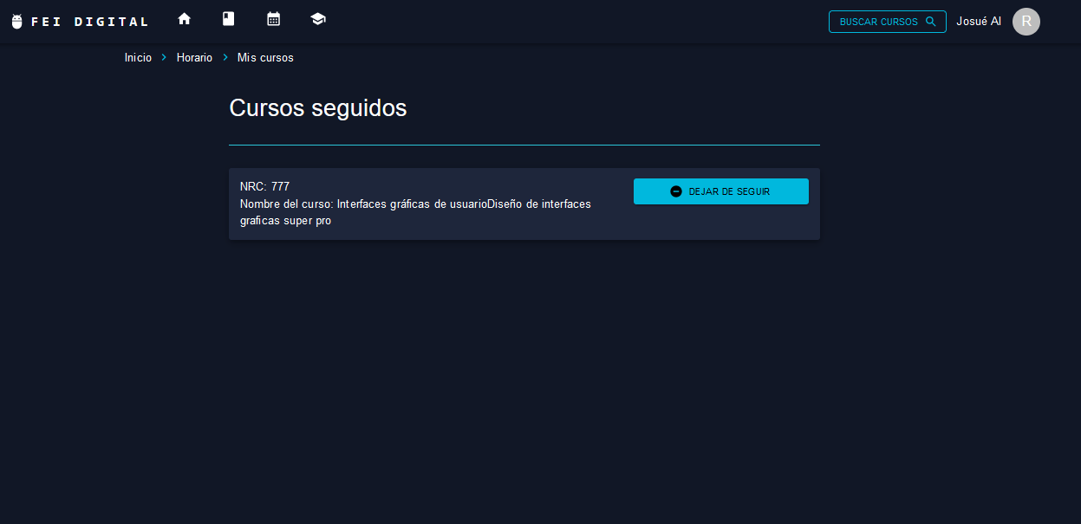

Ilustración 4: myCourses

### **Caso de uso 24: Deja de seguir curso (Unfollow course)**

#### **Descripción**

|  |  |
| --- | --- |
| **ID:** | CU-24 |
| **Nombre:** | Dejar de seguir |
| **Responsable:** | Josué Sangabriel Alarcón |
| **Fecha de creación:** | 7 de diciembre del 2022 |
| **Descripción:** | El ESTUDIANTE desea seguir un curso para poder acceder a las clases en tiempo real. |
| **Actor(es):** | ESTUDIANTE (Student) |
| **Disparador:** | El ESTUDIANTE selecciona la opción “Dejar de seguir” de un *Course* enlistado en la vista **MyCourses.** |
| **Precondiciones:** | PRE-01: El ESTUDIANTE tiene una sesión activa en la aplicación. |
| **Flujo Normal:** | 1. La APP invoca al servicio **Schedule Management** para remover al ESTUDIANTE como seguidor del *Course***.** (ver EX1) 2. La APP recibe un mensaje correcto del servidor y actualiza la vista actual de la aplicación. 3. El ESTUDIANTE abandona la vista **MyCourses.** |
| **Flujos Alternos:** | Ninguno |
| **Excepciones:** | EX1. Servidor no disponible   1. La APP excede el tiempo de espera tras invocar al servicio web y redirige al usuario a la vista **Login**. |
| **Postcondiciones:** | POST-1: El estudiante ahora tiene un curso menos en su lista de cursos seguidos. |
| **Reglas de negocio:** | Ninguno |
| **Incluye:** | Ninguno |
| **Extiende:** | CU-23: Consultar cursos seguidoss |

## **Diseño de navegación (Escenarios)**

### **Caso de uso 09: Consultar cursos**

#### Consulta de cursos de docente

**Rol:** Académico

1. El académico selecciona la opción de ver sus cursos de la barra de navegación.
2. El sistema redirige al académico a la vista de cursos con sus cursos registrados.

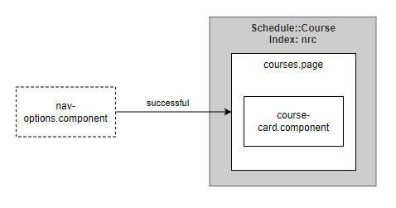

### **Caso de uso 10: Agregar curso**

#### Adición de nuevo curso

**Rol:** Académico

1. El académico selección la opción de agregar de la vista de cursos.
2. El académico ingresa los datos del curso en el cuadro de diálogo para llenar el curso.
3. El sistema refresca la vista de cursos.

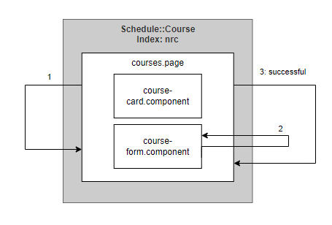

### **Caso de uso 11: Actualizar curso**

#### Actualización de curso

**Rol:** Académico

1. El académico selección la opción de editar un curso de la vista de cursos.
2. El académico ingresa los datos del curso en el cuadro de diálogo para actualizar el curso y selecciona actualizar.
3. El sistema refresca la vista de cursos.



### **Caso de uso 14: Agregar sesión de clase**

#### Adición de sesión de clase

**Rol:** Académico

1. El académico selección la opción de agregar una clase.
2. El académico ingresa los datos de la clase y selecciona guardar.
3. El sistema redirige al académico a la vista de sesiones con la nueva sesión.

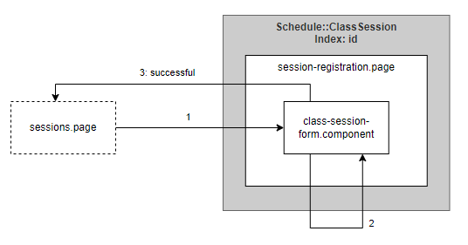

### **Caso de uso 15: Editar sesión de clase**

#### Edición de sesión de clase

**Rol:** Académico

1. El académico selección la opción de editar una clase.
2. El académico ingresa los datos de la clase y selecciona actualizar.
3. El sistema redirige al académico a la vista de sesiones con la sesión actualizada.

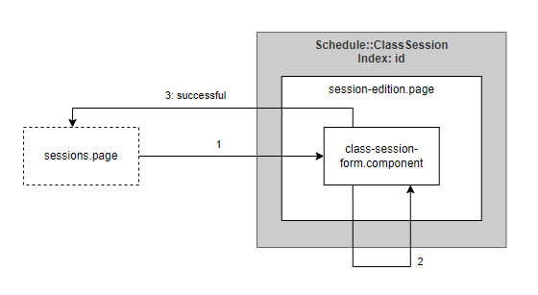

### **Caso de uso 16: Eliminar sesión de clase**

#### Eliminación de sesión de clase

**Rol:** Académico

1. El académico selección la opción de eliminar una clase.
2. El sistema solicita conformación del académico en un cuadro de diálogo.
3. El sistema refresca la vista de sesiones.

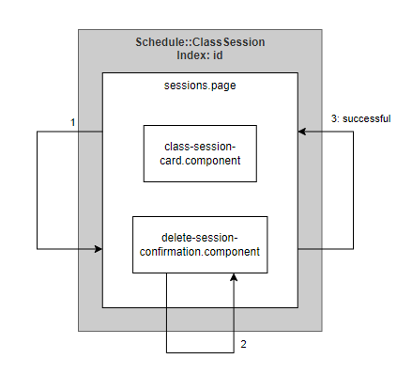

### **Caso de uso 12: Eliminar curso**

#### Eliminación de curso

**Rol:** Académico

1. El académico selección la opción de eliminar un curso.
2. El sistema solicita conformación del académico en un cuadro de diálogo.
3. El sistema refresca la vista de cursos.

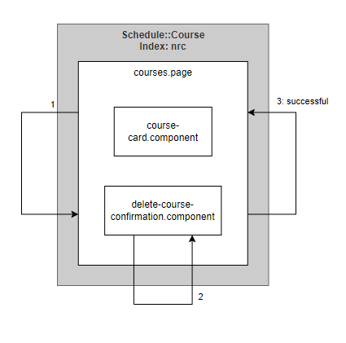

### **Caso de uso 17: Buscar cursos**

#### Búsqueda de curso

**Rol:** Académico, Estudiante

1. El académico selecciona criterios de búsqueda y llena los datos para realizar la búsqueda.
2. El sistema refresca la vista de cursos con la lista de los cursos recuperados de la búsqueda.

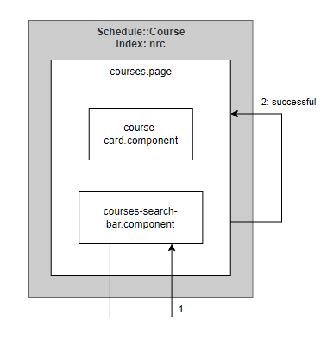

### **Caso de uso 18: Seguir curso**

#### Seguimiento de curso

**Rol:** Estudiante, Académico

1. El académico selecciona la opción de seguir un curso en la vista de la búsqueda de cursos.
2. El sistema redirige al estudiante a la vista de cursos seguidos.

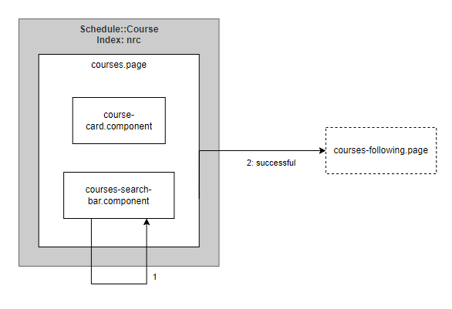

### **Caso de uso 19: Consultar horario**

#### Consulta de horario del docente

**Rol:** Académico

1. El académico selecciona ver su horario de la barra de navegación.
2. El sistema muestra la vista del horario del docente.

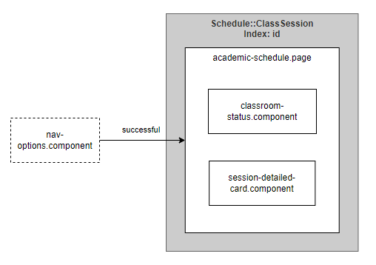

### **Caso de uso 20: Iniciar clase**

#### Iniciación de clase

**Rol:** Académico

1. El académico selecciona la opción de iniciar una clase en la vista de su horario.
2. El sistema inicia la clase y refresca la vista del horario.

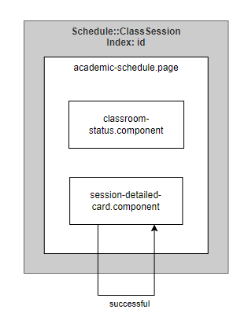

### **Caso de uso 21: Terminar clase**

#### Culminación de clase

**Rol:** Académico

1. El académico selecciona la opción de iniciar una clase en la vista de su horario.
2. El sistema inicia la clase y refresca la vista del horario.

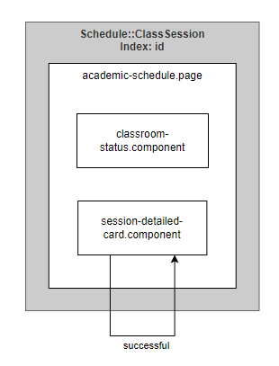

### **Caso de uso 22: Consultar horario de clases**

#### Consulta de horario de estudiante

**Rol:** Estudiante, Académico

1. El estudiante selecciona su horario de la barra de navegación.
2. El sistema redirige al estudiante a la vista de su horario.

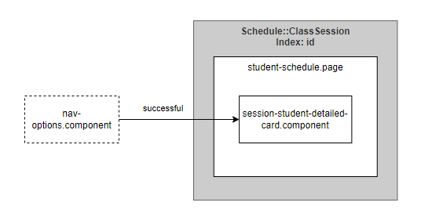

### **Caso de uso 23: Consultar cursos seguidos**

#### Consulta de cursos seguidos

**Rol:** Estudiante, Académico

1. El estudiante selecciona la lista de los cursos que sigue.
2. El sistema redirige al estudiante a la vista de los cursos seguidos.

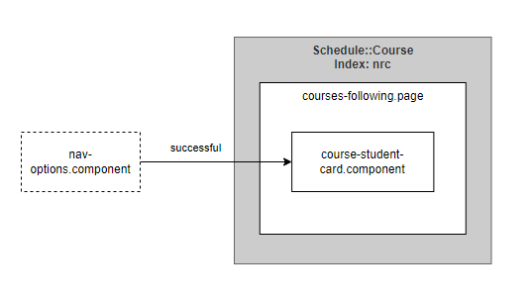

### **Caso de uso 24: Dejar de seguir curso**

#### Anulación de seguimiento de curso

**Rol:** Estudiante, Académico

1. El estudiante selecciona la opción de dejar de seguir un curso.
2. El sistema refresca la lista de cursos seguidos.

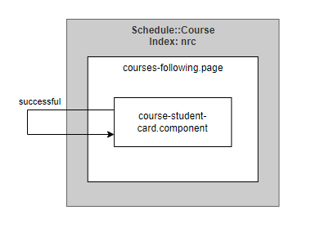

# **Vista de navegación de la aplicación**

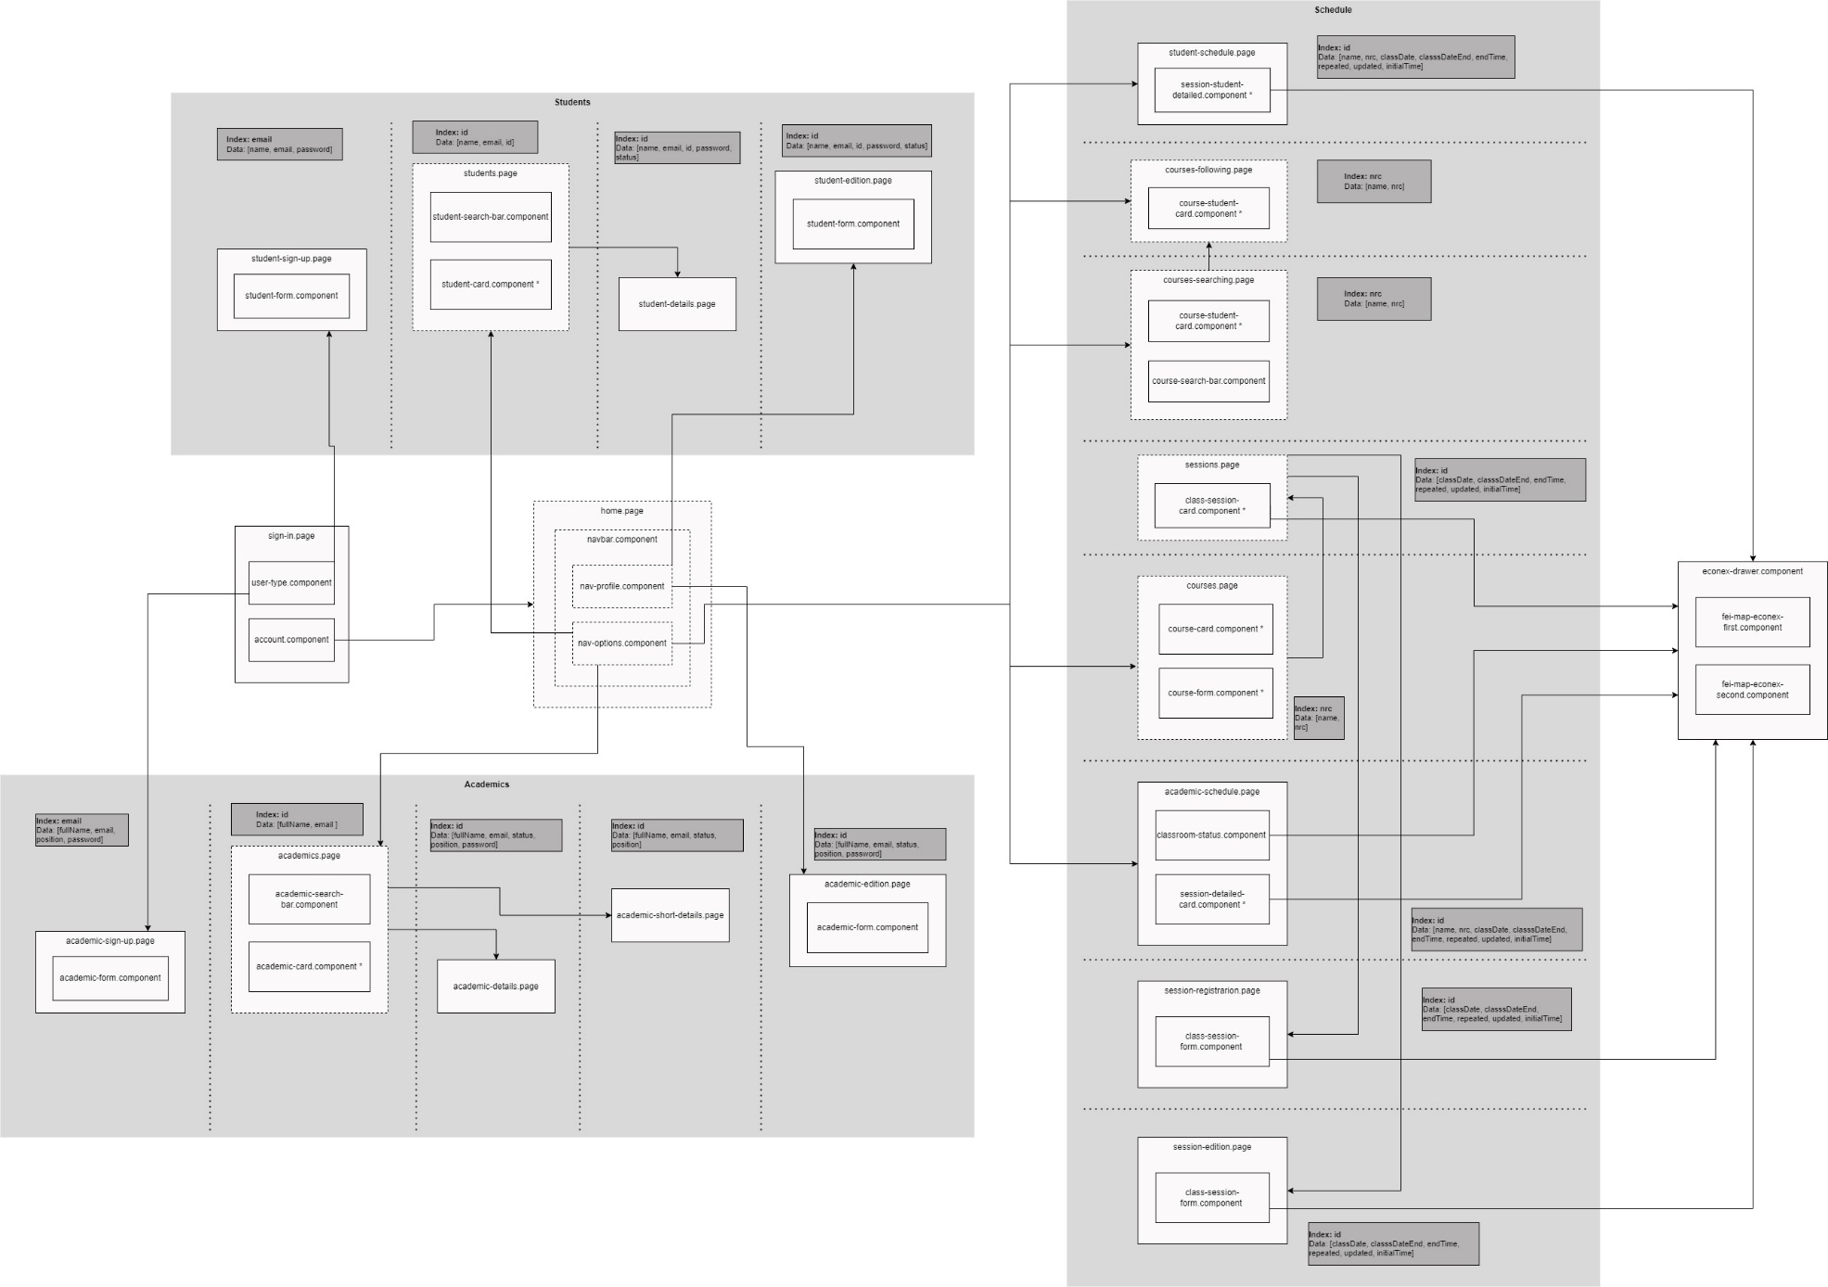

# **Modelado de amenazas**

## **Diagrama de contexto**

A continuación, se presenta el diagrama de contexto como artefacto inicial del modelado de amenazas para la aplicación web FeiDigital en su primera versión.

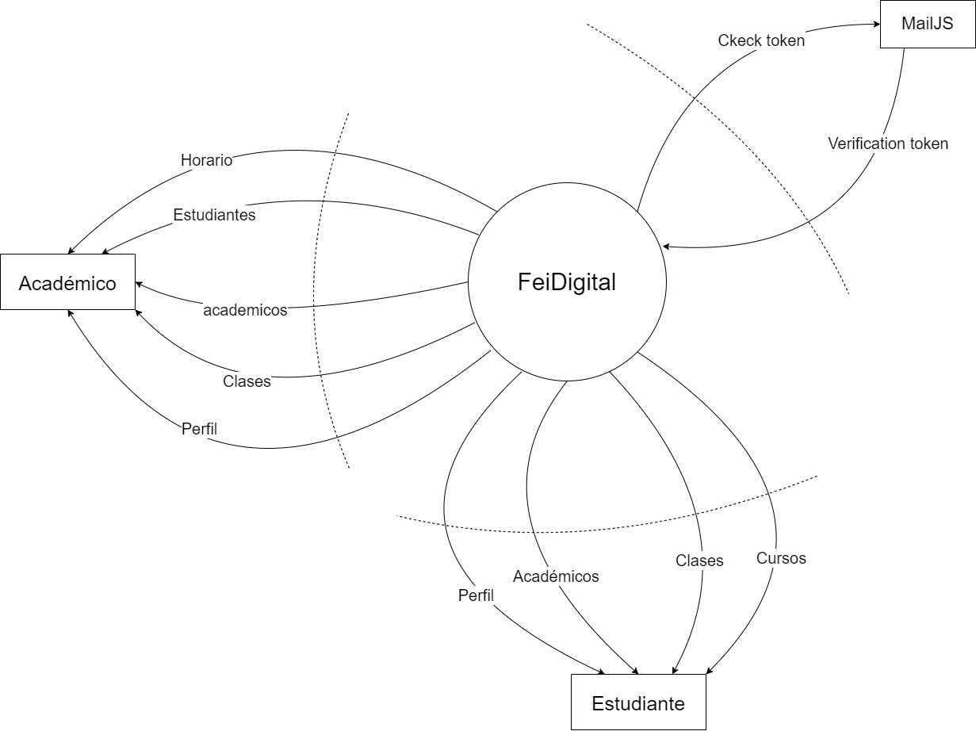

## **Diagrama de flujo de datos para modelado de amenazas nivel 0**

A continuación, se presenta el diagrama de flujo de datos nivel 0 como artefacto para detectar vulnerabilidades en etapa de diseño para la aplicación web Fei Digital en su primera versión.

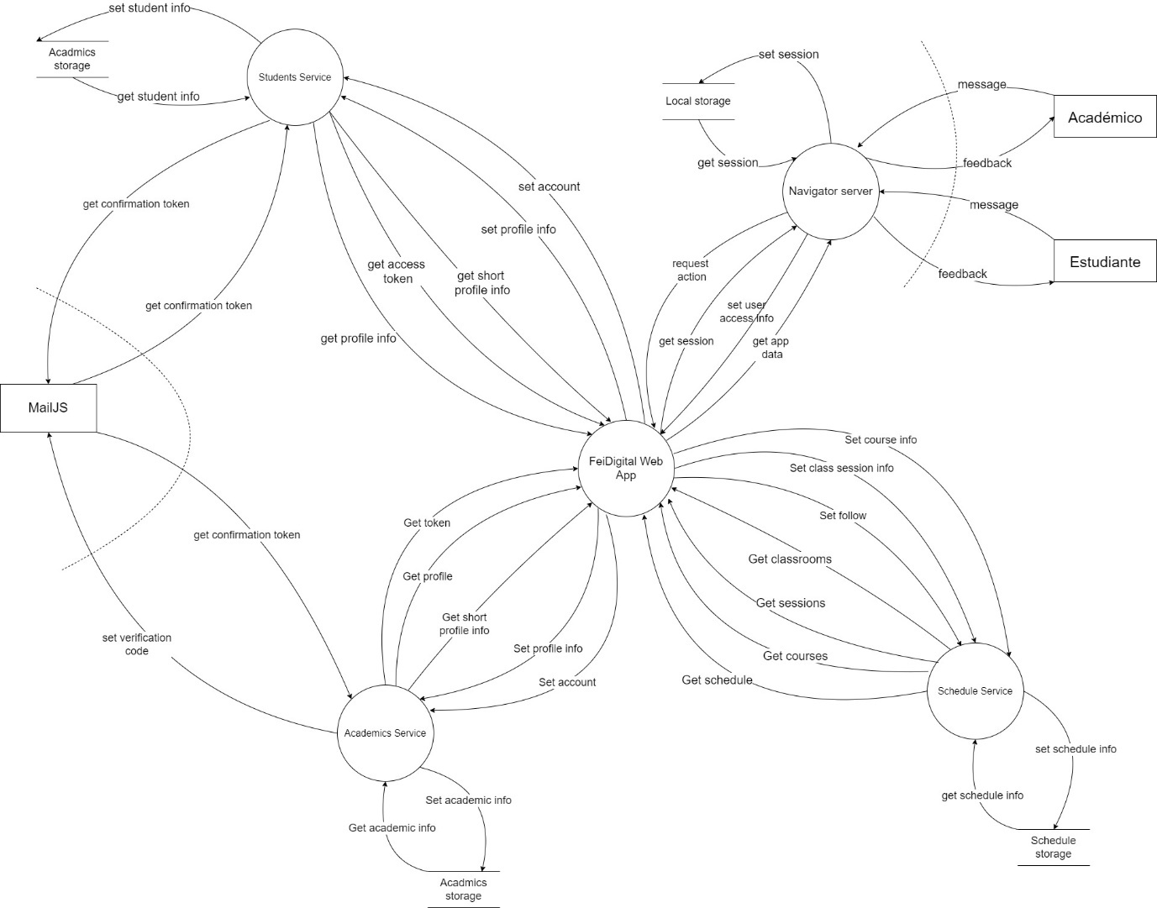

## **Diagrama de flujo de datos para modelado de amenazas nivel 1**

A continuación, se presenta el diagrama de flujo de datos nivel 1 como artefacto para derivar los mecanismos de seguridad para cada una de las amenazas detectadas de acuerdo a las fronteras y flujo de información en toda la estructura de la aplicación web bajo la técnica STRIDE.

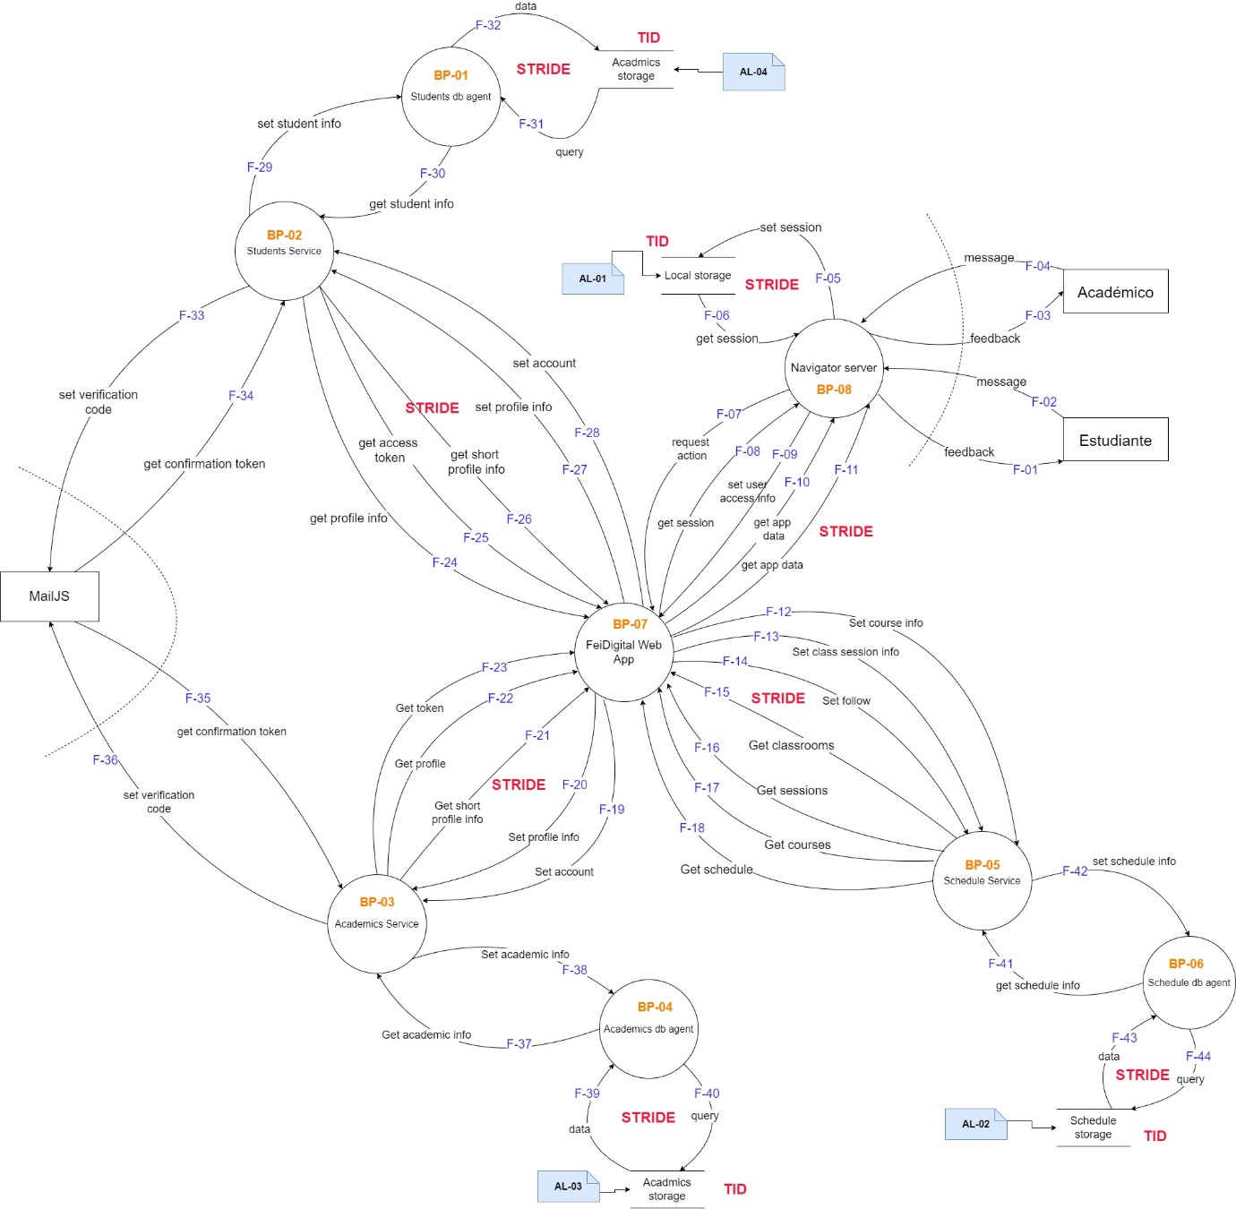

A partir del detalle a cada uno de los modelos mostrados anteriormente, obtenernos la siguiente tabla de mitigación de amenazadas.

|  |  |  |  |
| --- | --- | --- | --- |
| ID | Amenaza | Mecanismo de defensa | Implementación |
| F-01 | Limite | No aplica | No aplica |
| F-02 | Limite | No aplica | No aplica |
| F-03 | Limite | No aplica | No aplica |
| F-04 | Limite | No aplica | No aplica |
| F-05 | Information disclosure | Confidencialidad | Encriptación de contraseñas y datos sensibles de los usuarios (NESTJS encryption) |
| F-06 | Information disclosure | Confidencialidad | Encriptación de contraseñas y datos sensibles de los usuarios (NESTJS encryption) |
| F-07 | Tampering | Integridad | Protección con SSL |
| F-08 | Tampering | Integridad | Protección con SSL |
| F-09 | Tampering | Integridad | Protección con SSL |
| F-10 | Tampering | Integridad | Protección con SSL |
| F-11 | Tampering | Integridad | Protección con SSL |
| F-12 | Tampering | Integridad | Protección con SSL |
| F-13 | Tampering | Integridad | Protección SSL (Medianamente confiable) |
| F-14 | Tampering | Integridad | Protección SSL (Medianamente confiable) |
| F-15 | Tampering | Integridad | Protección SSL (Medianamente confiable) |
| F-16 | Tampering | Integridad | Protección SSL (Medianamente confiable) |
| F-17 | Tampering | Integridad | Protección SSL (Medianamente confiable) |
| F-18 | Tampering | Integridad | Protección SSL (Medianamente confiable) |
| F-19 | Tampering | Integridad | Protección SSL (Medianamente confiable) |
| F-20 | Tampering | Integridad | Protección SSL (Medianamente confiable) |
| F-21 | Tampering | Integridad | Protección SSL (Medianamente confiable) |
| F-22 | Tampering | Integridad | Protección SSL (Medianamente confiable) |
| F-23 | Tampering | Integridad | Protección SSL (Medianamente confiable) |
| F-24 | Tampering | Integridad | Protección SSL (Medianamente confiable) |
| F-25 | Tampering | Integridad | Protección SSL (Medianamente confiable) |
| F-26 | Tampering | Integridad | Protección SSL (Medianamente confiable) |
| F-27 | Tampering | Integridad | Protección SSL (Medianamente confiable) |
| F-28 | Tampering | Integridad | Protección SSL (Medianamente confiable) |
| F-29 | Information disclosure | Confidencialidad | Encriptación de contraseñas y datos sensibles de los usuarios (NESTJS encryption) |
| F-30 | Information disclosure | Confidencialidad | Encriptación de contraseñas y datos sensibles de los usuarios (NESTJS encryption) |
| F-31 | Information disclosure | Confidencialidad | Encriptación de contraseñas y datos sensibles de los usuarios (NESTJS encryption) |
| F-32 | Information disclosure | Confidencialidad | Encriptación de contraseñas y datos sensibles de los usuarios (NESTJS encryption) |
| F-33 | Limite | No aplica | No aplica |
| F-34 | Limite | No aplica | No aplica |
| F-35 | Limite | No aplica | No aplica |
| F-36 | Limite | No aplica | No aplica |
| F-37 | Information disclosure | Confidencialidad | Encriptación de contraseñas y datos sensibles de los usuarios (NESTJS encryption) |
| F-38 | Information disclosure | Confidencialidad | Encriptación de contraseñas y datos sensibles de los usuarios (NESTJS encryption) |
| F-39 | Information disclosure | Confidencialidad | Encriptación de contraseñas y datos sensibles de los usuarios (NESTJS encryption) |
| F-40 | Information disclosure | Confidencialidad | Encriptación de contraseñas y datos sensibles de los usuarios (NESTJS encryption) |
| F-41 | Information disclosure | Confidencialidad | Encriptación de contraseñas y datos sensibles de los usuarios (NESTJS encryption) |
| F-42 | Information disclosure | Confidencialidad | Encriptación de contraseñas y datos sensibles de los usuarios (NESTJS encryption) |
| F-43 | Information disclosure | Confidencialidad | Encriptación de contraseñas y datos sensibles de los usuarios (NESTJS encryption) |
| F-44 | Information disclosure | Confidencialidad | Encriptación de contraseñas y datos sensibles de los usuarios (NESTJS encryption) |
| BP-01 | 1.- Spoofing 2.- Denial of service | 1.- Autenticación 2.- Disponibilidad | 1.- JWT Authentication 2.- Sistema distribuido basado en servicios |
| BP-02 | 1.- Spoofing 2.- Denial of service | 1.- Autenticación 2.- Disponibilidad | 1.- JWT Authentication 2.- Sistema distribuido basado en servicios |
| BP-03 | 1.- Spoofing 2.- Denial of service | 1.- Autenticación 2.- Disponibilidad | 1.- JWT Authentication 2.- Sistema distribuido basado en servicios |
| BP-04 | 1.- Spoofing 2.- Denial of service | 1.- Autenticación 2.- Disponibilidad | 1.- JWT Authentication 2.- Sistema distribuido basado en servicios |
| BP-05 | 1.- Spoofing 2.- Denial of service | 1.- Autenticación 2.- Disponibilidad | 1.- JWT Authentication 2.- Sistema distribuido basado en servicios |
| BP-06 | 1.- Spoofing 2.- Denial of service | 1.- Autenticación 2.- Disponibilidad | 1.- JWT Authentication 2.- Sistema distribuido basado en servicios |
| BP-07 | Information disclosure | Confidencialidad | Encriptación de contraseñas y datos sensibles de los usuarios (Crypto-JS) para local storage. |
| BP-08 | Information disclosure | Confidencialidad | Encriptación de contraseñas y datos sensibles de los usuarios (Crypto-JS) para local storage. |
| AL-01 | Information disclosure | Confidencialidad | Encriptación de contraseñas y datos sensibles de los usuarios (NESTJS encryption) |
| AL-02 | Information disclosure | Confidencialidad | Encriptación de contraseñas y datos sensibles de los usuarios (NESTJS encryption) |
| AL-03 | Information disclosure | Confidencialidad | Encriptación de contraseñas y datos sensibles de los usuarios (NESTJS encryption) |
| AL-04 | Information disclosure | Confidencialidad | Encriptación de contraseñas y datos sensibles de los usuarios (NESTJS encryption) |

# **Persistencia**

## **Modelo relacional de base de datos (AcademicPersonal database)**

A continuación, se presenta el modelo relacional para MySql v8.0 del sistema FeiDigital para el contexto de AcademicPersonal.

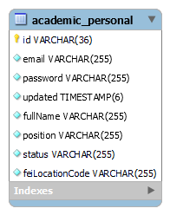

## **Modelo relacional de base de datos (Student database)**

A continuación, se presenta el modelo relacional para MySql v8.0 del sistema FeiDigital para el contexto de Students.

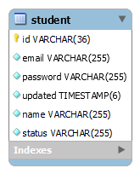

## **Modelo relacional de base de datos (Schedule database)**

A continuación, se presenta el modelo relacional para MySql v8.0 del sistema FeiDigital para el contexto de schedule.

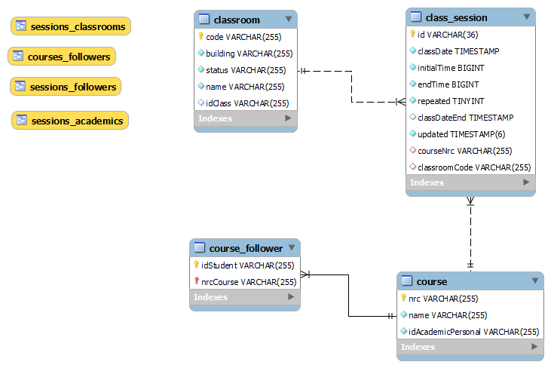

# **Despliegue**

A continuación, se presenta el modelo de despliegue para la aplicación web Fei-Digital en su versión 1.0

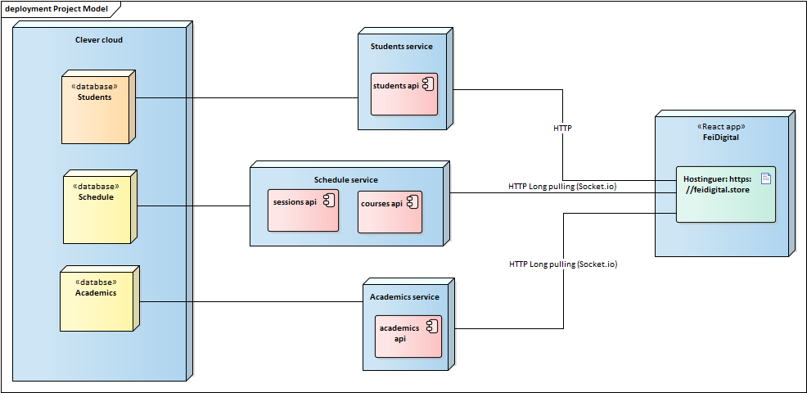

# **Pruebas**

## **Pruebas unitarias para la API REST Students**

A continuación, se muestran las pruebas unitarias para el servicio de estudiantes en capturas de la aplicación POSTMAN, para pruebas remotas con el servicio web. Así mismo, se cuenta con la documentación de cada una de las pruebas en el siguiente enlace:  
<https://documenter.getpostman.com/view/21830208/2s8YzTTMu9>

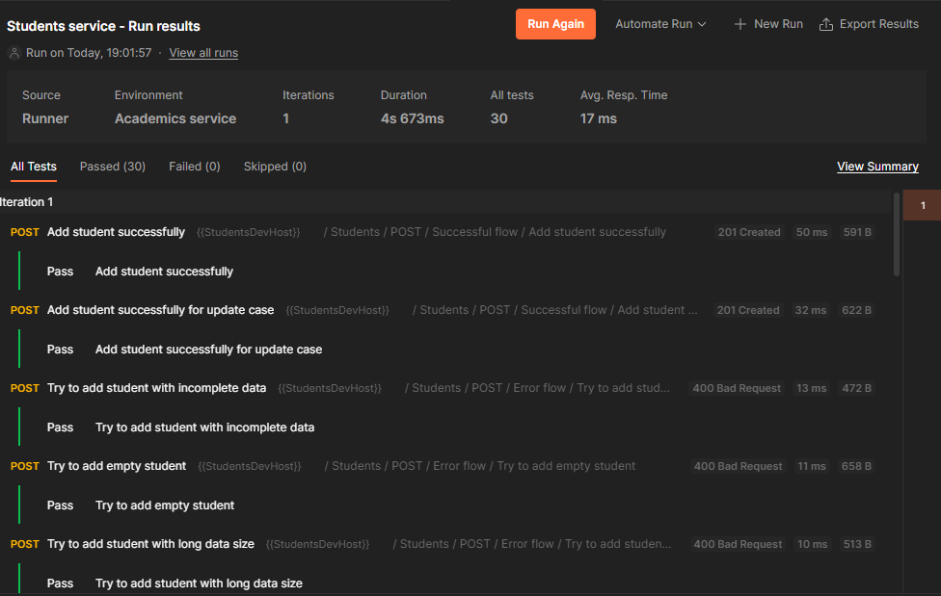

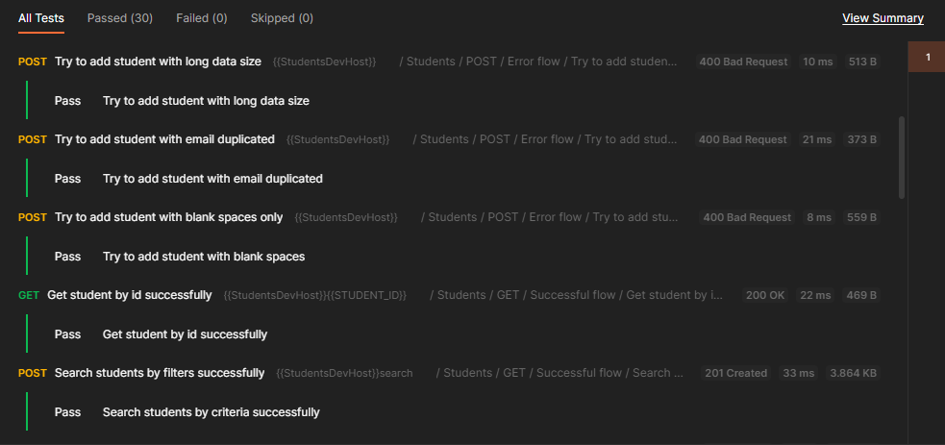

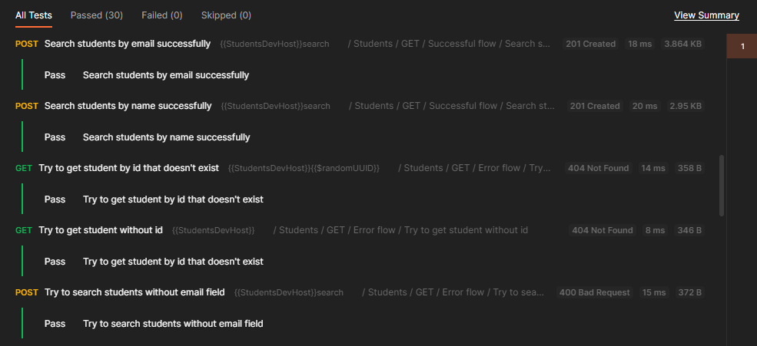

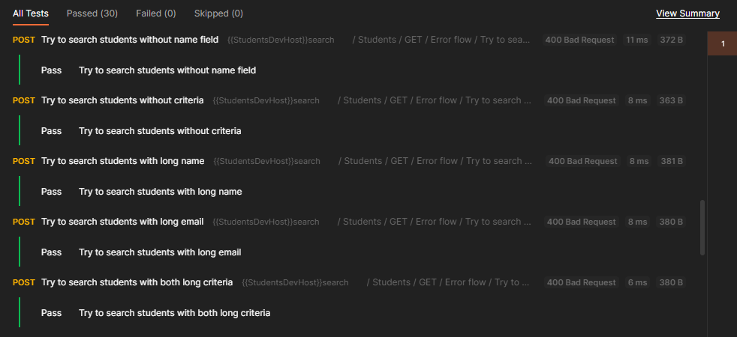

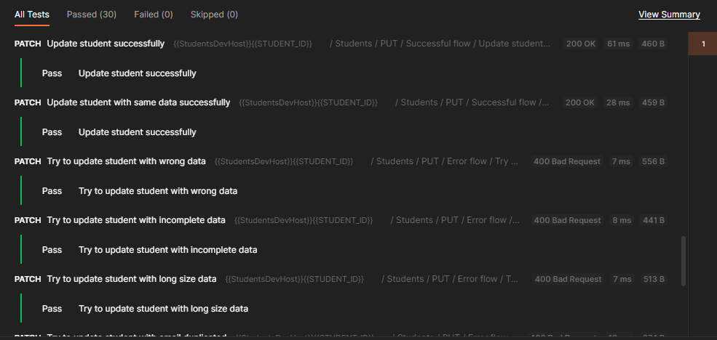

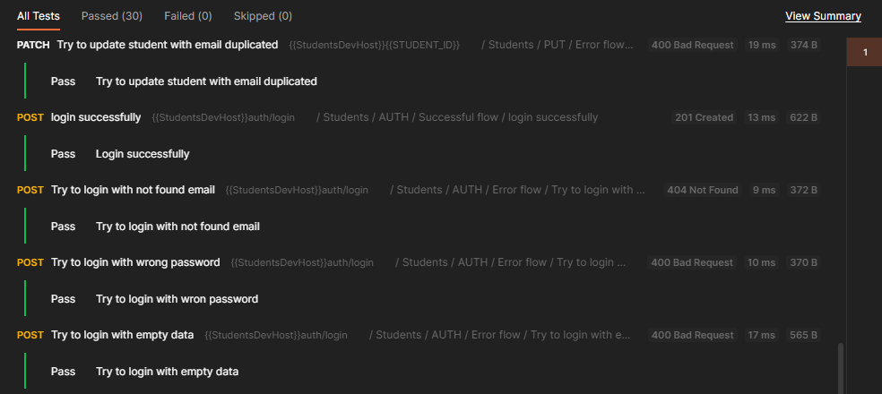

## **Pruebas unitarias para la WEB SERVER academics**

A continuación, se muestran las pruebas unitarias para el servicio de **Academics** en capturas de la aplicación POSTMAN, para pruebas remotas con el servicio web:

Enlace al video de las pruebas: <https://drive.google.com/file/d/1hs8VML5XH1mxqFEzU47Nh51W_xBTnOWI/view?usp=share_link>

## **Pruebas unitarias para la WEB SERVER schedule**

A continuación, se muestran las pruebas unitarias para el servicio de **Schedule** en capturas de la aplicación POSTMAN, para pruebas remotas con el servicio web:

Enlace al video de las pruebas:

<https://drive.google.com/file/d/13fw30zVhpPd1ApB0sO6Ufl3U3R6BEVLT/view?usp=share_link>

## **Pruebas de estrés para la aplicación web integrada**

A continuación, se muestran las pruebas de estrés de los flujos principales de la aplicación web, así como los flujos no deseados. No se incluyeron pruebas de integración al límite debido a que estas fueron realizadas con las pruebas unitarias, así mismo como prerrequisitos para correr las pruebas se tienen los siguientes:

* Contar con un perfil:
  + Nombre: [Cualquiera]
  + Correo electrónico: josuesa090@gmail.com
  + Contraseña: josue4444
  + Tipo de usuario: Académico
* Contar con un perfil:
  + Nombre: [Cualquiera]
  + Correo electrónico: nocralajsa@gmail.com
  + Contraseña: josue4444
  + Tipo de usuario: Estudiante
* Se debe contar con un curso registrado con los siguientes datos:
  + Nrc: 777
  + Nombre: [Debe contener la letra “a” y “e”]
  + Debe tener al menos una sesión registrada.

Las restricciones anteriores son debido a que algunos datos requieren la validación del usuario por el orden en que pueden ser ejecutadas las pruebas, como lo es en el registro de un perfil académico o estudiante, donde el usuario deberá revisar su email (por ejemplo) para comprobar el código enviado para validar su perfil.

A continuación, se presentan los resultados de los flujos de las pruebas con solo 1 perfil en 3 hilos de ejecución distintos:

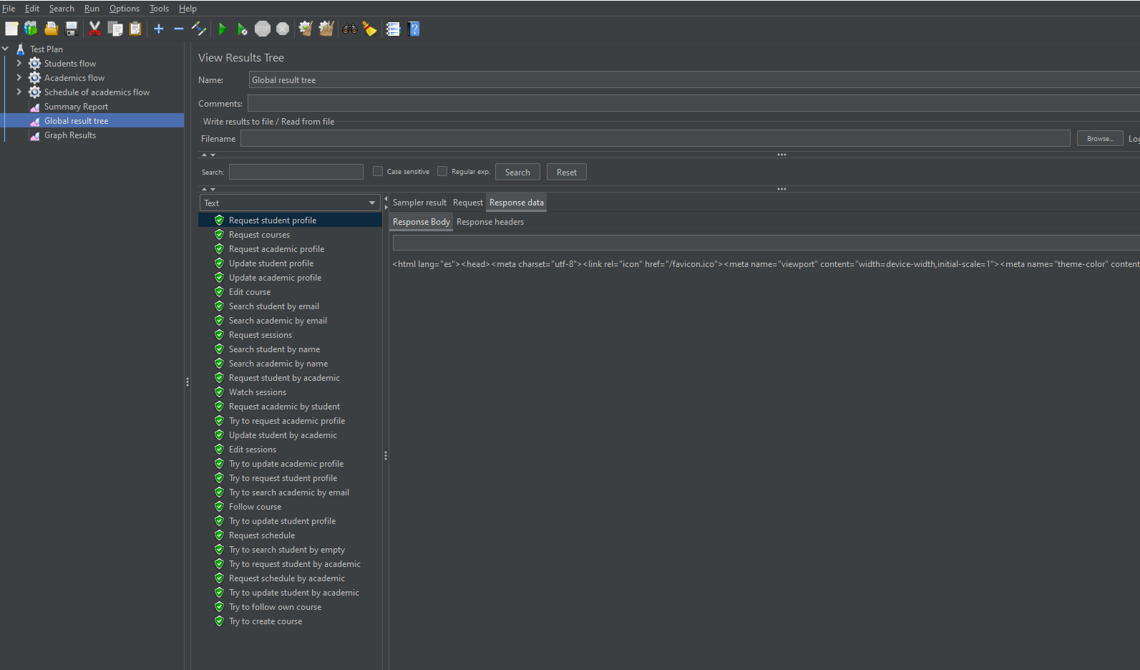

Ahora se presentan los mismos resultados en modo tabular para apreciar con mayor detalle el tiempo de ejecución:

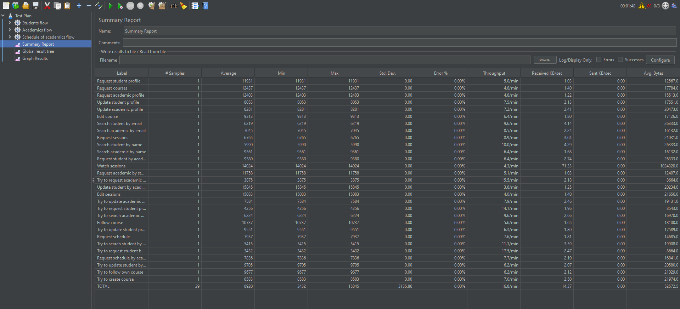

La ejecución de las pruebas capturada en tiempo real se muestra a continuación ingresando al siguiente enlace:

<https://drive.google.com/file/d/1oJMW6HGO9anwzci3Sjly_8BvISSM4-vp/view?usp=share_link>

# **Conclusiones**

Como conclusiones del proyecto, tenemos el despliegue de la aplicación previa a la evaluación por el docente. La aplicación puede ser encontrada en el siguiente enlace: <https://www.feidigital.store>. Así mismo los artefactos y el código correspondiente al presente proyecto estarán en el repositorio de GitHub, cuyo enlace es: <https://github.com/JosueJSA/FeiDigitalWebApp.git>

Los artefactos que se encontrarán en el repositorio de GitHub serán los siguientes:

* Cada proyecto dividido por carpeta de servicio web y una carpeta que contiene al cliente web de la aplicación.
* Carpeta de documentación, donde se encuentra tanto la documentación en formato .docx, así como .pdf.
* Carpeta de archivo de pruebas de JMeter, así como un block de notas donde estarán los videos de las pruebas unitarias.
* **Nota 1:** El link de la aplicación ya se encuentra en el presente documento.
* **Notas 2:** Las pruebas de socket.io con POSTMAN no pueden ser exportadas, por lo que para su acceso será necesario proveer el email para agregar al proyecto dicho perfil.

Como trabajo futuro de la aplicación tenemos los siguientes puntos:

* Refactorizar el código frontend para actualizar las bibliotecas que ya no están en uso para algunos navegadores.
* Agregar prácticas de accesibilidad relacionado al marcado semántico de los componentes gráficos de React.
* Agregar sistema de seguridad para el paso de mensajes entre los sockets además del SSL.